PEMBELAJARAN INTEGUMEN PADA SISTEM BLOK

Disusun oleh :
Dameria Sinaga

FAKULTAS KEDOKTERAN
UNIVERSITAS KRISTEN INDONESIA
JAKARTA
2019
Jilid 1
Pembelajaran integumen pada sistem blok
Editor dr. Syafori sebagai reviewer,
Dr. Sudung Pardede sebagai pembimbing

PRAKATA
Setelah beberapa bulan disusun dalam tulisan, maka terbitlah buku ini sebagai buku pengganti bahan pengajaran di fakultas kedokteran UKI tahun 2019 yang sangat sederhana.
Pengarang buku ini adalah dosen di fakultas kedokteran UKI. Isi buku ini merupakan hasil studi dan pengalaman penulis dan lebih luas daripada kuliah-kuliah yang diberikan karena dimaksudkan sebagai buku ajar.
Pembentukan istilah dan penggunaan bahasa Indonesia sedapat-dapatnya disesuaikan dengan “Pedoman Umum Pembentukan Istilah” dan “PedomanUmum Ejaan Bahasa Indonesia yang disempurnakan” yang disusun oleh “Panaitia Pengembangan Bahasa Indonesia Pusat Pembinaan dan Pengembangan Bahasa” terbitan Departemen Pendidikan dan Kebudayaan Jakarta tahun 1975. Kekecualian mengenai istilah anatomi yang umumnya diindonesiakan dari bahasa latin bukan dari bahasa Inggris, karena bahasa latin telah umum digunakan dalam bidang kedokteran di Indonesia. Karena bahasa kita belum mantap benar dan masih berkembang, mungkin didapati istilah-istilah yang kurang tepat. Misalnya, dalam penggunaan istilah “paparan” (exposed), kemudian ada istilah baru ialah “pajanan” yang belum sempat digunakan. Meskipun editor telah menyusun buku ini secermat-cermatnya, kami sadar buku ini belum sempurna dan tidak luput dari kesalahan, seperti kata peribahasa “Tak ada gading yang tak retak”. Karena itu saran-saran perbaikan sangat kami harapkan agar pada edisi berikutnya mutunya dapat ditingkatkan.
Saya mengucapkan terimakasih kepada dr. Syafori sebagai reviewer, Dr. Sudung Pardede sebagai pembimbing, dan semua teman-teman dari FK UKI yang sudah membantu dalam penyusunan buku ini.
Semoga bermanfaat bagi para mahasiswa fakutas kedokteran.

DAFTAR ISI
- Anamnesis Ilmu Penyakit Kulit dan Kelamin 1
- Laboratorium Ilmu Penyakit Kulit dan Kelamin 10
- Tes Alergi 14
- Bentuk dan Fisik Kulit 15
- Pemeriksaan Diagnostik Kulit 20
- Mikrobiologi Kulit 44
- Effloresensi 49
- Pioderma 66
- Mikosis 91
- Onikomikosis 108

ANAMNESIS ILMU PENYAKIT KULIT & KELAMIN

- Memberikan salam, memperkenalkan diri, dan menanyakan identitas pasien
- Identitas
- Nama pasien
- Menikah/belum menikah
- Usia
- Tempat tinggal
- Pendidikan
- Pekerjaan
- Agama / Suku Bangsa
- KU
- Ada keluhan apa ? Gatal
- Lokasi
- Gatal di sebelah mana ?
Kulit, kuku, rambut, kelamin.
- Onset
- Sejak kapan gatal, nyeri, panas nya ?
- Kualitas
- Gatal, nyeri, panas, seperti apa ? Gatal, hebat,
- Kuantitas
- Apakah nyeri, gatal, panas dirasakan hilang timbul atau terus menerus ?
- Kronologi
- Bisa diceritakan bagaimana kejadian nyeri, gatal, panas ?
- Memperingan
- Tindakan apa yang sudah dilakukan untuk mengurangi gejala ?
- Memperberat
- Kondisi apa yang memperberat nyeri, gatal, panas ?
- Keluhan Tambahan
- Apakah ada keluhan tambahan ?
- RPD
- Sebelumnya pernah merasa nyeri, gatal, panas ?
- Sebelumnya apa pernah mengalami jatuh juga ?
- RPK
- Riwayat keluarga yang mengalami hal yang sama ?
- RKP
- Bagaimana kebiasaaan sehari-hari ?
- Kebiasaan pribadi yang dilakukan pasien, seperti mandi, kebersihan, dll ?
Status lokalis :
- Menjelaskan tindakan yang akan dillakukan.
- Mempersiapkan alat yang akan di gunakan: tensi meter, termometer, kaca pembesar, penggaris.
- Mencuci dan mengeringkan tangan.
- mempersiapkan pasien berbaring di tempat :
Periksa
tanda vital :
tensi, nadi, suhu, pernafasan

I. INPEKSI
- Warna kulit(sawo matang/kuning/hitam)
- Perubahan warna kulit (ada/tidak); bila ada (coklat / biru / merah / kuning / pucat)
EFLORENSI/UJAD KELAINAN KULIT (UKK)
- Jenis : makula / patch / plak / papul / nodul / nodolus / urika / vesikel / bula / pustul / kista / krusta / skuama / erosi / ukus / sikatrik.
- Lokasi : scalp / wajah / leher / perut / punggung / ekspremitas superior / ikstremitas interior / lipatan.
- Penyebaran / distribusi : Universal / generalisata / regional / soliter / unilater / bilateral.
- Susunan : Linier / sirsinal / arsinar / herpeteriform / korimbiiformis.
- Bentuk : Bulat / lonjong / irisformis / polisklik.
- Ukuran : Limier / lentikular / numular / plakat.
- Batas : tegas / tidak tegas.
- Tepi : Teratur / tidak teratur, aktif / tidak, menonjol / tidak.
- Bagian tengah : Menonjol / tidak, central healing / tidak, cekungan delle / tidak.
- Permukaan : Datar / menonjol.

II. PALPASI
- Kelembaban : lembab/kering/berminyak.
- Suhu : normal/dingin/hangat.
- Tekstur : halus/kasar.
- Turgor : normal/menurun.
- Permukaan : datar/menonjol(veruka/filimomisi/licin).

D. PEMERIKSAAN KUKU
I. INPEKSI
- Warna : sianosis/pucat/kebiruan/bercak-bercak putih.
- Bentuk : rata/bergelombng, berubah atau tidak.
- Lesi : ada/tidak (paranokia/onokolisis/dll).
- Menebal/menipis.
II. PALPASI
- Tekstur : halus/kasar.
- Lesi : Elevasi/depresi.
E. PEMERIKSAAN RAMBUT
I. INPEKSI
    - Warna : homogen/tidak.
    - Kuantitas : tipis/tidak.
    - Bentuk : normal/patah/menipis/bercabang/berbintil-bintil/blak dot.
    - Penyebaran : normal/jarang/alopesia.
II. PALPASI
- Tekstur : halus/kasar.
- Hair puli test : mudah dicabut/tidak.

F. PEMERIKSAAN SCALP
I. INPEKSI
- Ada tanda radang/tidak.
- Ada folikel rambut/tidak.
- Alopesia (ada skar/tidak,atrofi/tidak) tidak alopesia.
II.PALPASI
- Permukaan : kasar/tidak.

Diagnosa :
- berdasarkan hasil dari anamnesis dan pemeriksaan fisik
Diagnosa banding : dilihat serta bisa dibandingkan dengan lokasi, dengan eloresensi.
Pemeriksaan penunjang
Laboratorium : kerokan kulit, BTA, Tes amin.
Prognosis
At vitam
at sanasionum
ad fungsiona
at kosmetik

DAFTAR PUSTAKA
Sibuea W.Herdin, Pedoman Dasar Anamnesis dan Pemeriksaan Jasmani, Sagung Seto, Jakarta 2007.

LABORATORIUM ILMU PENYAKIT KULIT & KELAMIN

Jamur KOH 10% (Kulit dan kuku)
Cara :
- Kulit dibersihkan dengan kapas alkohol 70 % ,ditunggu sampai kering
- Scapel yang sudah disterilkan yang sudah dibersihkan dengan alkhol 70% kemudian dipanaskan .
- Lesi dikerok dengan scapel
- Panaskan di atas api (2-3x )
- Objek gelas diberi KOH 10% 1 tetes, kemudian ditutup dengan kaca penutup dan diperiksa dengan mikroskop (10 x ,40 x )
Hasil : - sel ragi, blastofor, hifa (sejati, semu)
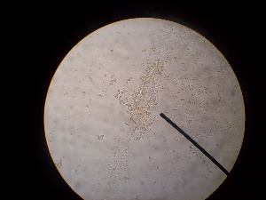
Hifa semu hifa sejati sel ragi blastofor
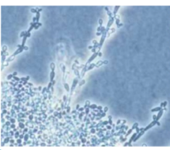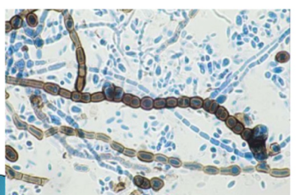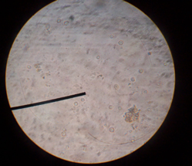

Daftar Pustaka
Pinardi Hadidjaja. Atlas Parasitologi Kedokteran. Gramedia Jakarta, 1999, hal. 203-204.

Pemeriksaan gram,
cara :
- Pembuatan Preparat
- Pewarnaan
  - Sediaan yang telah direkatkan dituangkan dengan gentian violet/ungu kristal karbol selama 5 menit.
  - Zat warna dibuang, dicuci dengan air dan ditetesi dengan larutan lugol (I2+KI) biarkan selama 1 menit.
  - Larutan Lugol dibuang, sediaan dicuci dengan alkohol 90% dibiarkan selama 3 menit sambil digoyang-goyang supaya tidak ada zat warna yang mengalir lagi.
  - Diberi air Fuchsin (1-2 menit).
  - Sediaan dicuci dengan air dan dikeringkan dengan kertas saring.

Daftar Pustaka
Jawetz, Melnick & Adelbergs. Medical Microbiology, USA, 1998, hal. 653.

Pemeriksaan basil tahan asam :
Cara Kerja :
- Objek glass diberi label yang berisi kode/nomor/nama pasien pada sisi kanan objek glass.
- Ose dipijarkan lalu didinginkan kemudian sputum/dahak diambil sedikit dengan menggunakan ose.
- Ratakan di atas objek glass dengan ukuran ± 2 – 3 cm. Apusan dahak jangan terlampau tebal atau jangan terlampau tipis. Keringkan Pada suhu kamar, lalu siap untuk diwarnai.

Daftar Pustaka
Jawetz, Melnick & Adelbergs. Medical Microbiology, USA, 1998, hal. 653.

Pewarnaan Sediaan Basil Tahan Asam (BTA)
Cara Kerja :
- Letakkan sediaan diatas rak pewarnaan, kemudian tuang larutan Carbol Fuksin sampai menutupi seluruh sediaan.
- Panaskan sediaan secara hati-hati diatas api selama 3 menit sampai keluar uap, tetapi jangan sampai mendidih.
- Biarkan selama 5 menit.
- Bilas dengan Aquadestt/air mengalir.
- Tuang HCL Alkohol 3% sampai warna merah dari Fuksin hilang. Tunggu selama 2 menit.
- Bilas dengan aquadestt/air mengalir.
- Tuangkan larutan Methylen Blue 0,1% dan tunggu selama 10 – 20 detik.
- Bilas dengan aquadestt/ air mengalir.
- Keringkan dengan rak pengering.

Daftar Pustaka
Jawetz, Melnick & Adelbergs. Medical Microbiology, USA, 1998, hal. 653.

Pemeriksaan Sediaan Basil Tahan Asam (BTA)
Cara Kerja :
- Sediaan yang sudah diwarnai dan telah kering diperiksa pada mikroskop.
- Teteskan 1 tetes oil imersi diatas sediaan dan diperiksa dengan pembesaran 100 X.
- Basil Tahan Asam yang oleh pengecatan berwarna merah, berbentuk batang dengan dasar warna biru.
- Sediaan diperiksa dengan mencari dengan menghitung jumlah bakteri yang ada.

Daftar Pustaka
Jawetz, Melnick & Adelbergs. Medical Microbiology, USA, 1998, hal. 653.

Pemeriksaan Tes Amin
- Sekret di letakkan diglass objek.
- Diteteskan KOH 10 % diatas objek glass.
- Langsung dicium,
bila tercium bau amin (hasil tes amin + ) khas pada bakteri vaginosis.

Daftar Pustaka
………

TES ALERGI
Fungsi test temple :
Untuk mengetahui Ag apa yang menyebabkan kontak dermatitis.
Syarat melakukan prick test : tiga hari bebas menggunakan kostikosteroid.
Prick test
Cara kerja :
- Siapkan zat zat allergen sebanyak 23 - diletakan pada bagian voler lengan kiri diletakan berurutan dari nomor 1-23
- Siapkan needle 1 cc
- Jarum tegak lurus ditekan ke tiap –tiap allergen
- Tunggu sampai 30 menit ,tidak boleh menggerakan tangan Hasil + bila terdapat eritem dan odem dan dilihat nomor berapa yg + serta dicocokan kedalam tabel yg sudah tertera zat apa yang membuat alergi sesuai dengan nomor aler tersebut.
Past Test (Tes Tempel)
Cara kerja :
- Siapkan zat zat allergen sebanyak 54- ditempelkan pada bagian punggung belakang berurutan dari nomor 1-54.
- Penderita tidak boleh mandi selama 3 kali 24 jam.
- Setelah 3 kali 24 jam dilihat hasilnya.
- Hasil + bila terdapat eritem dan odem dan dilihat nomor berapa yg + serta dicocokan kedalam tabel yg sudah tertera zat apa yang membuat alergi sesuai dengan nomor aler tersebut.
Daftar Pustaka
Siti Setiati, et al. Buku Ajar Ilmu Penyakit Dalam, Jakarta : Interna Publishing Diponegoro, 2014, h.475-476.
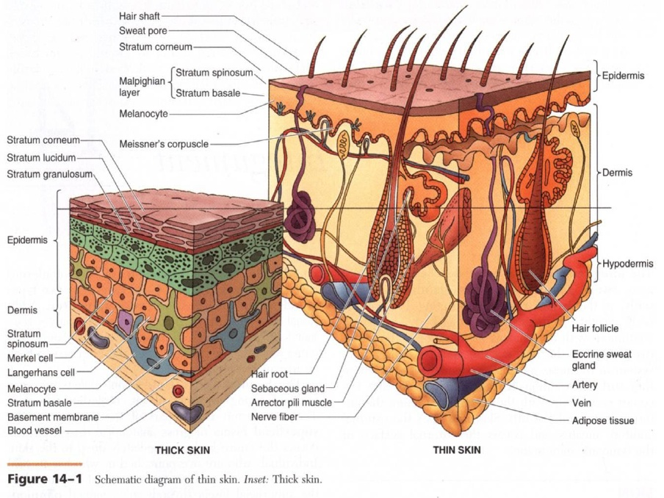

BENTUK DAN FISIK KULIT

Tulit terdiri dari 3 Lapisan :
- Epidermis
- Dermis
- Sub cutis

- EPIDERMIS
Adalah bagian kulit yang tidak ada vaskularisasinya, lapisan ini terdiri dari :
- Keratinosit.
- Melanosit.
- Sel-sel langerhans.

- Keratinosit
Keratinosit ini mengalami metamorfose selama satu bulan dari sel-sel kubis suatu kotak mati dengan 6 dinding.
Selaput Tanduk Kotak mati dengan 6 dinding.
Mereka turut berbetuk fs. Barrier. Dalam keadaan metamorfose ini, sel-sel dibagi-bagi jadi perubahan bentuk yang histologis, sebagai berikut :
- Stratum basale (Germinativum)
Di sini terdapat keratinosit yang bisa membagi–bagi diri juga masih jadi melanosit
- Stratum Spinosum
Sel-sel ini satu sama lain diikat dengan teno fibril dan stratum Spinosum ini juga merupakan lapisan yang paling lebar. Kalau jumlah sel-sel spinosum ini bertambah disebabkan akantosis.
Akantholisis Pemecahan interseluler dalam lapisan sel.
- Stratum granulosum
- Pertandukan selanjutnya menjadi Granula (Keratohyalin) dalam Sitoplasma.
- Lapisan ini tidak ada dalam merah bibir.
- Stratum Korneum
- Tidak punya inti.
- Semua sel-sel bertanduk.
- Penebalan laipsan disebabkab hiperkeratosis.
- Pada pertandukan yang terhalang, masih terdapat sisa-sisa inti di dalam lapisan ini, inilah yang disebut Parakeratosis.
- Dalam hal ini Parakeratosis sering ada stratum granulosum dan lapisan tanduk yang menebal.
- Melanosit
- Melanosit ini pada periode embryonal pindah dari serabut saraf ke bagian epidermal kulit.
- Tugas utamanya adalah memproduksi partikel-partikel melanin (melanosum) yang dipindahkan ke keratinosit, keratinosit juga memproduksi fisik menghilangkan racun dari zat-zat pelepasan kulit yang dipengaruhi oleh matahari. Ini sangat sensitif terhadap hormon-hormon pertumbuhan.
- Sebagai contoh adalah pigmentasi yang tidak teratur di muka yang disebut Melasma, Pada Wanita hamil atau pada wanita yang minum pil KB.
- Sel-sel Langerhans
- Tergolong sistem fagosit mononuklear dan memperoleh resepor-reseptor Ia & Fc pada membran sel.
- Ia (Immune Respon Associated) sebagai Ag. Histokompabilite (HLA-D) berasosiasi dengan Immune respon.
- Fc reseptor memiliki bagian Fa & Ig G.
- Sel -sel langerhas dengan mudah berpindah dari epidermis ke dermis.
- Fungsi yang penting dari sel-sel ini ialah mengirimkan kabar molekul - molekul immunogen di dalam epidermis ke alat lymfoid.
- Sel-sel langerhas bisa dengan mikroskop dikenal dengan mudah. Terutama bentuk butir yang pj maupun bentuk raket tenis.
APPENDIX DAN EPIDERMIS
- Folikel
- Mereka dikenal sebagai tambahan dari kulit.
- Sebetulnya mereka ini merupakan centrum (pusat) regenerasi kulit kalau ada luka-luka yang berada di permukaan. Kalau luka itu terlalau dalam atau sel-sel folikel mengalami kerusakan yang tetap secara fisika maupun kimia yang bisa baik kembali adalalah epitel.
- Sebetulnya sel-sel Folikel adalah menakjubkan karena tidak hanya dalam 24 jam dapat differensiasi menjadi folikel, tetepi juga dapat memproduksi rambut yang khas untuk individu.
- Melalui rambut-rambut ini, folikel-folikel itu membentuk perabaan melanosit yang ada di dalam folikel yang dapat membagi - bagi dan dari sini bisa meneruskan ke bagian-bagian lain dari kulit.
Di dalam kantong rambut terdapat sel-sel :
- Folikel Epitel Sel.
- Melanosit.
- Sel-sel kelenjar minyak.
Kelenjar Keringat
- Eccrien
- Ini adalah kelenjar yang berfungsi tidak memperlihatkan kehilangan protoplasma.
- Eccrien mempunyai fungsi penting dalam suhu tubuh kita.
- Kelenjar-kelenjar Eccrien ini membantu fase kelembaban.
- Kelenjar-kelenjar keringat dari tubuh bereaksi pada panas yang mengenai muka dari telapak tangan terutama pada emosi.
- Pada penyakit kulit yang menahun, fungsi kelenjar keringat t’ik. sebagian / keseluruhan.
- Apotrien
- Kelejar-kelenjar bereaksi dengan mengikut sertakan sel material dengan produk sekresi. Mereka merupakan reaksi penting dalam menentukan bau tubuh kita.

- DERMIS
Terdiri dari :
- Stratum Papillare
Ini bagian dari cutis di bawah Epidermis dengan bentuk pergera kan yang seperti tangan (Papil) di dalam Epidermis. Dalam papil-papil ini berjumlah kapiler-kapiler untuk makanan Epidermis. Strarum Papillare bersama dengan adnexa sampai di subcutis. Di dalam lapisan ini terdapat badan Meissner.
- Stratum Retikular
Terdapat di antara stratum papilare dan subcutis. Lapisan ini mengandung banyak serabut-serabut kolagen dan elastin. Jaringan ini kebanyakan terdiri dari Mukopolisakarida. Badan vater pacini terletak di lapisan ini.
- SUB CUTIS
Terdiri dari sel-sel lemak yang disusun menurut susunan jaringan lemak, arteri, vena, saraf-saraf dan kelenjar. Keringat bisa ditemui sampai subkutis.

KULIT
- Barrier terhadap dunia luar.
- Penurunan suhu tubuh.
- Balance kelembaban.
- SintesaVitamin D.
- Reserve lemak.
- Peraba, nyeri dan suhu.

PEMERIKSAAN DIAGNOSTIK KULIT

- Pemeriksaan Darah Umum
- Ini bisa dibutuhkan pada pertama Dermatosa yang ada hubungan dengan penyakit Interna.
Contoh : Necrobiosis, Lipoldica, Ulcus Cruris, dan lain-lain.
- Sebelum pengobatan kalau ada hubungan dengan kelainan fisik,
Contoh : Kelainan liver, kelainan ginjal.
- Untuk evaluasi terapi.
- Pemeriksaan Serologis
- Beberapa penyakit kulit dan kelamin.
- Pemeriksaan Histopatologi
Kalau dengan diagnosis klinik tidak cukup, maka perlu dilakukan biopsi kulilt untuk mengetahui Histopalogisnya.
Di samping itu ini penting untuk mengetahui adanya kecurigaan terhadap keganasan.
Contoh : Basalioma, Lymfoma maligna, Melanoma, dan lain-lain.
- Pemeriksaan Bakteriologis dan Virologis
- Dilakukan kalau ada indikasi infeksi.
- Pada infeksi bakteri bisa terjadi resistensi terhadap obat antibiotik mana yang masih mempan.
- Pemeriksaan Mikologis
- Perlu pemeriksaan flouresensi dengan lampu wood.
- Mikroskopis mengenai material yang diambil.
- pembiakan pada medium pertumbuhan
- Metode pewarnaan histologis dari Biopsi.
- Imunodiagnostik untuk praktek dokter keluarga
- Penyelidikan mikroskopis KOH preparat, yang tidak diwarnai adalah yang paling penting disebut preparat mikologis yang langsung. Untuk ini materialnya ditaruh dalam objek Glass di bwah deklas pada tetesann KOH 10-30%.
- Kalau kita ingin melihat preparat ini dengan segera kita harus segera hati-hati memanasi di bawah api sedemikian rupa sehingga cairan itu tidak mendidih.
- Kemudian KOH yang berlebihan dihilangkan dengan kertas filter dari preparat sedikit ditekan.
- Keratin kulit, kuku dan rambut dilarutkan di dalam KOH ini, sedangkan kitin dari dinding lymfe tinggal lebih lama dengan dmk. Diperiksa di bawah mikroskop.
- Dengan menggunakan mikroskop fase kontras, efek ini dapat dipertajam.
- Serabut-serabut dari jamur memperlihatkan serabut-serabut yang menahan sinar dan sering bercabang.
- Bagian-bagian dari kapas, perban atau kertas-kertas filter dengan latihan sedikit mudah di kenal. Kristal-kristal KOH dan sisa-sisa selep bisa juga menggangu.
- Kalau preparat terlalu tebal dan tidak begitu terang maka penilaian sulit dan membutuhkan beberapa waktu untuk melunak.
- Dengan denaturasi sel-sel dapat terjadi gambaran yang banyak menyerupai hifa yang bercabang.
- Pseudofungus atau Mozaic fungus mengikuti dindingsel, sedangkan Hifa yang terletak melintang diatas sel – sel.
- Pemeriksaan material mikologis secara baik dapat diperoleh dengan pinset yaitu dengan memegang sisik-sisik kulit.
- Dari kuku kita ambil sudut-sudut ke dalam hal ini miseliumlah yang tersering. Kadang-kadang potongan kuku diambil.
- Pada rambut-rambut yang menonjol ditarik, lalu kita lihat hanya bagian dari akar dengan memperlihatkan spora-spora di dalam atau di luar rambut.
- Dermatofita yang animal tambahkan ectotrix.
- Jenis-jenis fungsi yang antrofil dapat endotrix atau ectotrix
- Pada pemeriksaanragi hasil dari biakan lebih berat daripada KOH.Preparat sebab tidak selalu ragi yang lama memproleh hifa.
- Bulatan-bulatan ragi mudah dikacaukan dengan inti sel, etitrosit, bulatan lemak / bulatan udara
- Untuk menilai terhadap pembentukan bulatan minyak imersi penting.
- Kadang kadang preparat itu harus berwarna, tetapi metode biakan lebih dapat dipercaya.
Kalau di dalam praktek ada keraguan antara hasil mikroskopik, bisa diterangkan sebagai berikut :
        - Preparat (-) dan biakan (+)
- Umumnya adalahhasil penilaian yang tidak tepat dari preparat yang langsung.
- Maka dari itu paling penting dalam waktu yang cukup memperhatikan pemeriksaan preparat secara langsung.
- Begitu juga jumlah monster / contoh terlalu sedikit.
- Tidak setiap sisik mempunyai serabut jamur, sehingga preparat (-) menjadi nyata.
        - Preparat (+) dan biakan (-)
- Dengan mudah terjadi suatu seleksi kepada sisik - sisik yang paling bagus pada preparat itu.
- Biasa juga dalam terapiyang sudah dilakukan jamur yang didapatkan dipandang bukan sebagai penyebab, sehingga tidak bisa tumbuh pada medium pembiakan itu.
- Apalagi pembiakan jamur tidak mudah sehingga ada pembiakan (-)
- Pemakaian lampu woodsjuga penting untuk metode.
- Beberapa juga mengadakan fluoresensi antara lain :
  - Tricophyton schoenleini
  - Microsporum audovinni en
  - Microsporum canis
  - Lichten groenop
  - Malassezia furfur
  - Fluorscreen geelachting -bruin.

ASAL USUL SEL KULIT
- Ektoderm : Epidermis , kuku , rambut , kelenjar pilo sebaseus , keringat.
- Neuroderm : Melanosit , syaraf.
- Mesoderm : Sel langerhans , sel makrofag , sel mast , fibroblast , pembuluh darah , pembuluh limfe , sel lemak , otot – otot kulit.

Daftar Pustaka
Adhi Djuanda : Ilmu penyakit Kulit dan Kelamin, ed 3, Fakultas Kedokteran Universitas Indonesia, 2009.

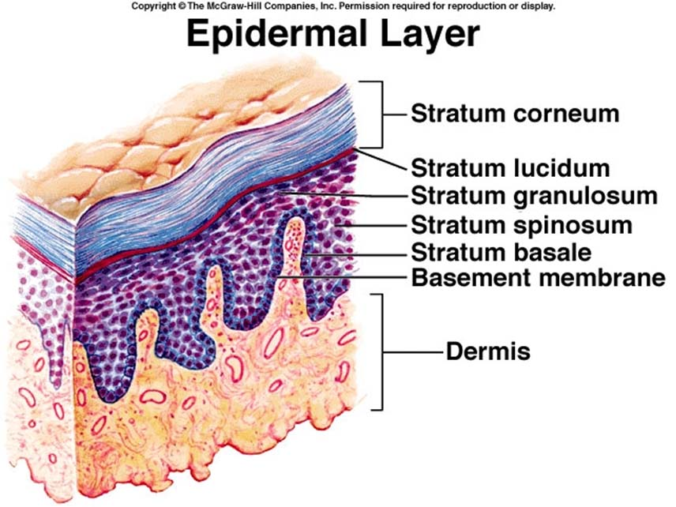

- Str. Korneum ( lapisan tanduk )
  - Sel gepeng yang mati
  - Inti tidak ada
  - Protoplasma -> keratin

- Str. Lucidum
- Sel gepeng tanpa inti
Protoplasma -> protein (eleidin)
- Terdapat telapak tangan dan kaki

- Str. Granulosum ( lapisan keratohialin )
  - 2 atau 3 lapisan gepeng
Terdiri dari Sitoplasma kasar + inti
  - Tidak terdapat pada lapisan mukosa
  - Telapak tangan dan kaki

- Str. Spinosum (Str. Malphigi) prickle cell layer (Lapisan alkanta)
- Berbentuk poligonal
- Proses mitosis
- Protoplasma jernih
- Inti ditengah
- intercellular bridges
- Tdp protoplasma dan tonofibril (keratin)
- nodulus bizzozero

- Str. Basale
  - Bentuk kubis kolumner
  - Jaringan Palisade dermoepidermal
  - Mitosis
  - Fungsi reproduktif

- Bentuk kolumner
- Protoplasma Basofilik
- Inti lonjong dan besar
- Ada jembatan antar sel

- Bentuk melanin (melanosit) : clear cell
  - Sitoplasma Basofilik
  - Inti gelap
  - Mengandung pigmen (melanosomes)

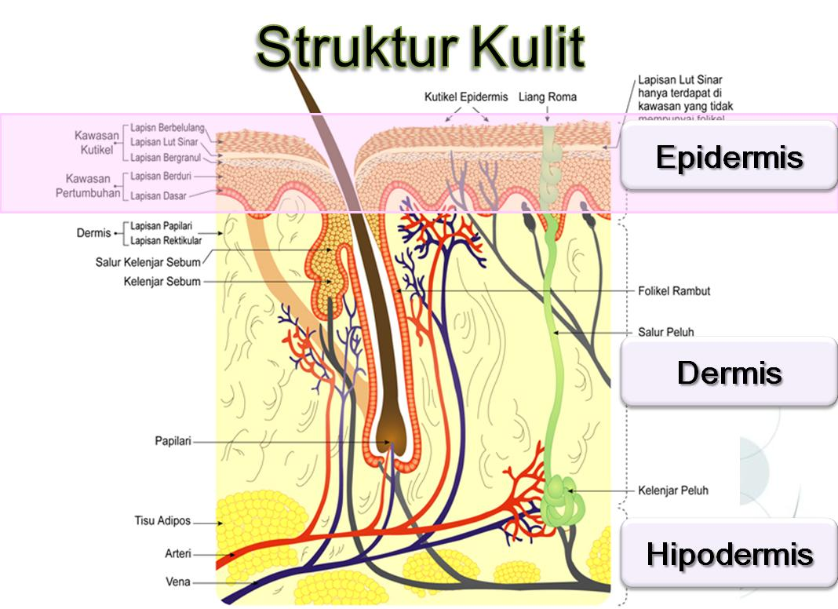
Lapisan Dermis
- Pars papilare
  - Menonjol ke epidermis
  - Ujung serabut saraf dan pembuluh darah
- Pars retikulare
  - Bag. Bawah menonjol ke arah sub kutis
  - Tdp serabut kolagen, elastin, retikulin
  - Fibroblast
  - Bertambah umur menjadi stabil
  - Serabut elastin biasanya bergelombang, bentuk amorf

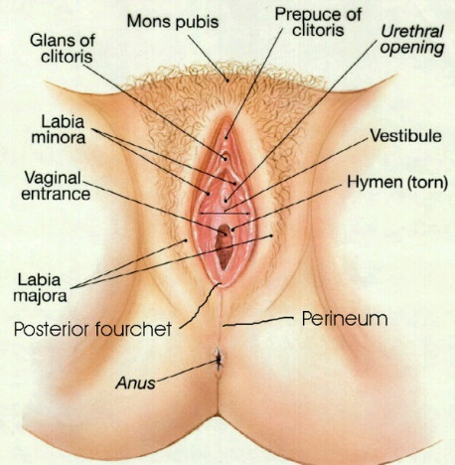
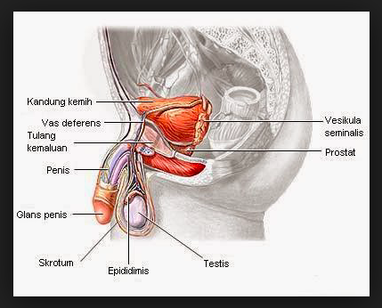

Kelamin laki-laki (penis) Kelamin perempuan (vagina)

- Lapisan Subkutis
- Jaringan ikat longgar
- Ada sel lemak (pada abdomen : 3cm, mata dan penis lebih sedikit)
- Ada trabekula yang fibrosa
- Fungsi : cadangan makanan
- Ada pembuluh darah
- Ada getah bening
- Vaskularisasi di Kulit
- Pl. superficial
  - Dermis
  - Atas
- Pars dermis Pl. profunda
  - Sub kutis
  - Pars retikulare
  - Pembuluh darah berukuran lebih besar
  - Terdapat saluran getah bening

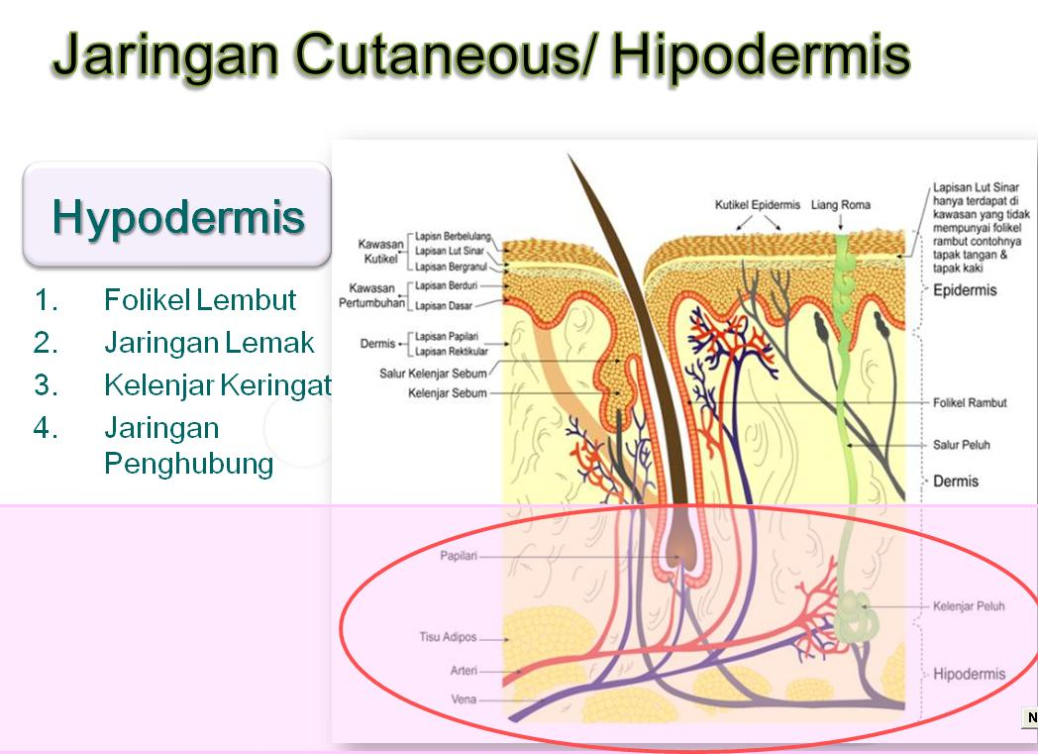
- Adneksa Kulit
- Kelenjar kulit
- Kuku
- rambut
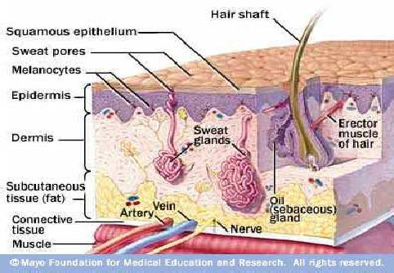
- Kelenjar Keringat (glandula sudorifera)
- Ekrin
  - Kecil
  - Dangkal
  - Sekret encer
  - Telapak tangan, kaki, dahi, dan axilla
  - Saraf kolinergic
  - panas, stress, emosional
- Apokrin
  - Besar
  - Lebih dalam
  - Lebih kental
  - Axilla ,areola mammae, pubis, labia minora, saluran telinga luar
  - Saraf adrenegik
  - Fungsi belum jelas
  - Pubertas mengeluarkan sekret
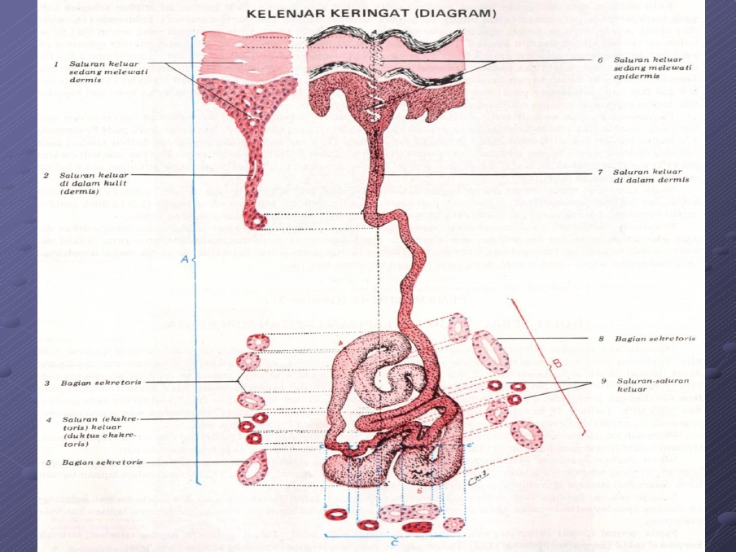
- Keringat mengandung
  - Air
  - Elektrolit
  - Asam laktat
  - Glukosa
  - PH : 4 – 6.8

- Kelenjar Palit (gld. Sebacea)
  - Tdk terdapat pada telapak tangan dan kaki
  - Sebum mengandung trigliserida, asam lemak bebas, skualen, wax ester, kolestrol
  - Dipengaruhi hormon androgen
  - Anak -> pubertas lebih besar dan banyak
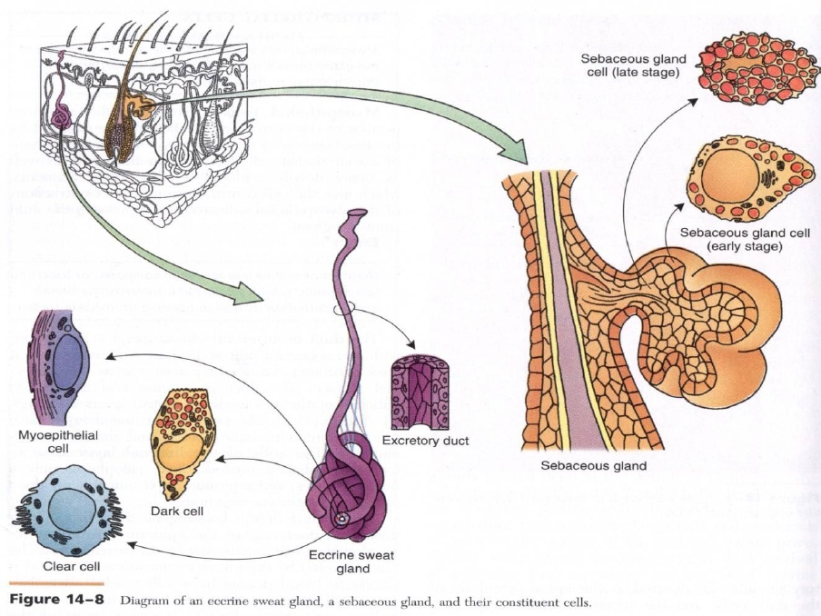
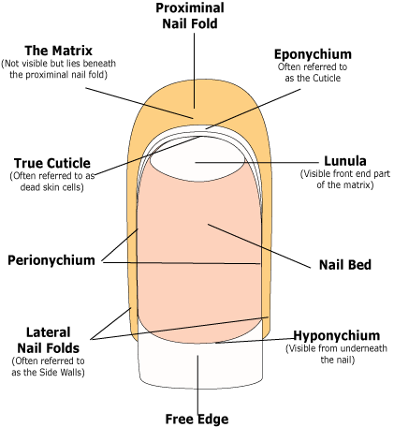
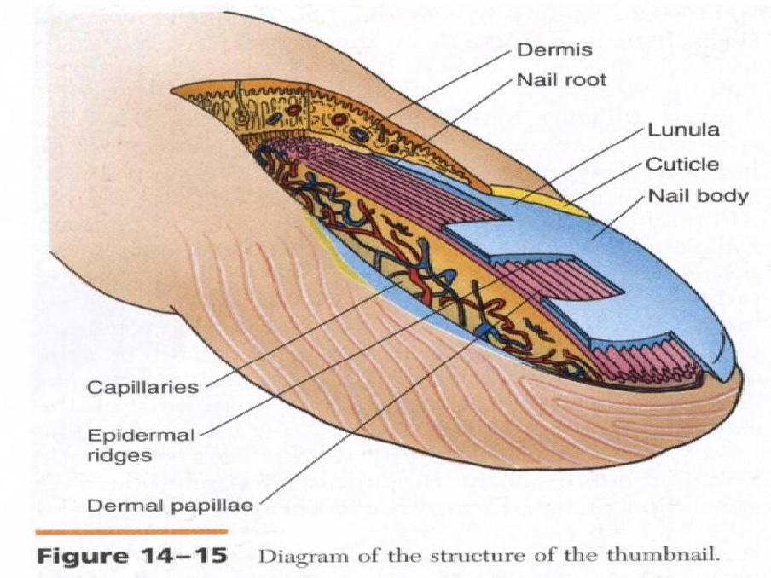

- Kuku
- Tumbuh 1 mm/minggu
- Alur kuku : nail groove
- Kulit tipis yang menutupi kuku di proximal (opinikium)
- Bagian kuku bebas ditutupi kulit : hiponikium
- Badan kuku : nail plate
- Akar kuku : nail root
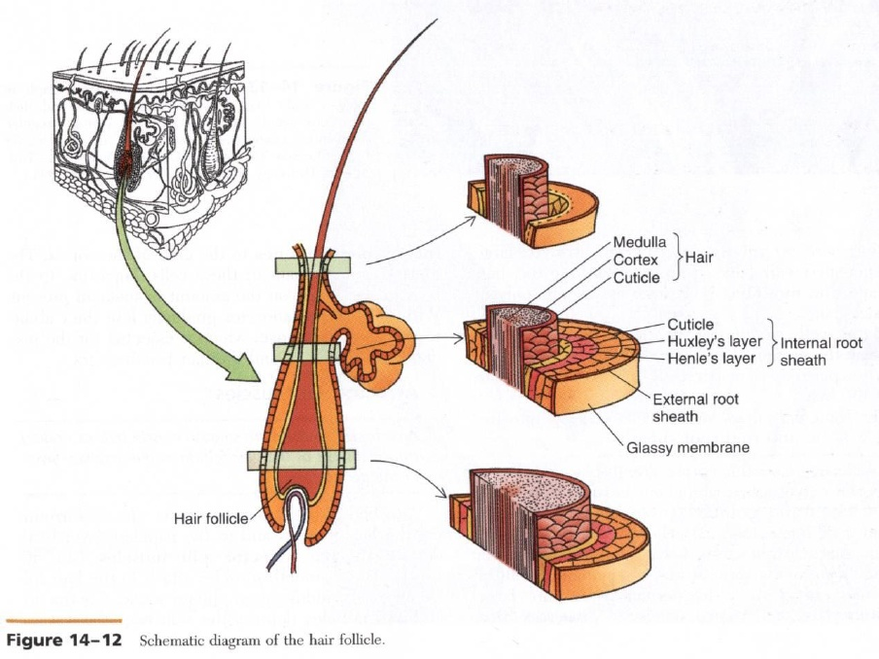
- Rambut
- Lanugo
  - Rambut halus
  - Tidak berpigmen
  - Bayi
- Terminal
  - Kasar
  - Berpigmen, ada medula
  - Dewasa
- Hormon androgen
- Rambut velus : rambut halus
- Di dahi dan badan
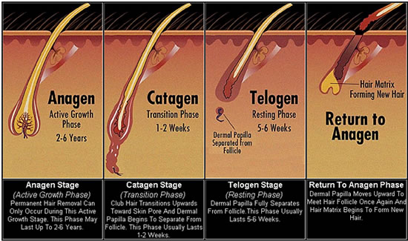
- Fase anagen
  - 2-6 tahun
  - 0.3mm/hari
  - 85%
- Fase telogen
  - Istirahat
  - Beberapa bulan
  - 15%
- Fase katagen
  - Involusi temporer
- Rambut Sehat
- Berkilat
- Elastis
- Tidak mudah patah
- Dapat menyerap air
- Karbon : 50.60%
- Hidrogen : 6.36%
- Nitrogen : 17.14%

- Fungsi Kulit
- Proteksi (PH 5 – 6.5)
- Absorbsi
- Ekskresi
- Persepsi
- Thermoregulasi
- Pembentukan pigmen
- Keratinisasi
- Pembentukan pigmen

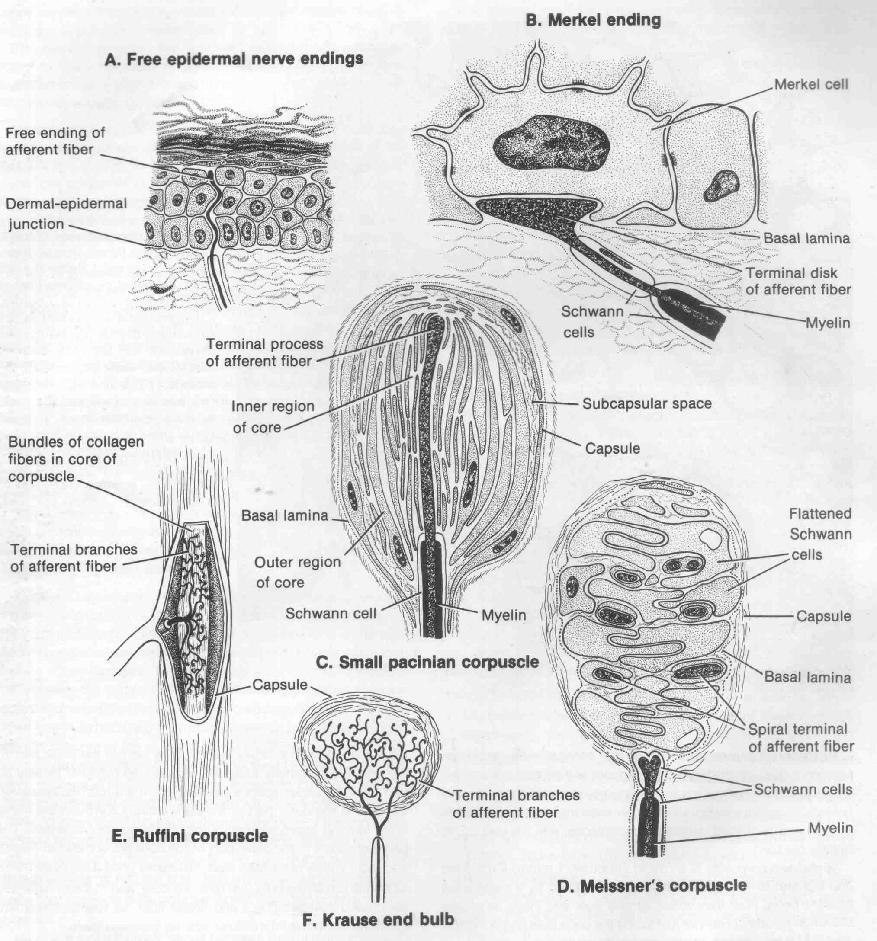

- Reseptor Sensoris Kulit
- UJUNG SARAF BEBAS
- CABANG HALUS SERABUT SARAF AFEREN
- TERDAPAT SEPANJANG BATAS DERMIS-EPIDERMIS
- PELEBARAN PADA BAGIAN TERMINAL : SEL MERKEL
- BADAN MEISSNER (MEISSNER CORPUSCLE)
- PD UJUNG JARI TANGAN DAN KAKI, PAPILA MAMMAE, PALPEBRA, BIBIR DAN GENITAL
- MENERIMA RANGSANG PERABAAN RINGAN
- BADAN PACINI (VATER PACINI)
- RESEPTOR SENSORIS BERSIMPAI, BESAR
- TERDAPAT PADA LAPISAN DALAM KULIT, LIGAMEN, SEROSA
-MENERIMA RANGSANGAN TEKANAN,RABAAN KASAR, GETARAN DAN TEGANGAN
- BADAN RUFFINI
- MEKANORESEPTOR
- BERSIMPAI
- TERDAPAT PADA TELAPAK KAKI
- BADAN KRAUSE
RESEPTOR HALUS PADA LAPISAN OROFARINGS DAN KONJUNNTIVA

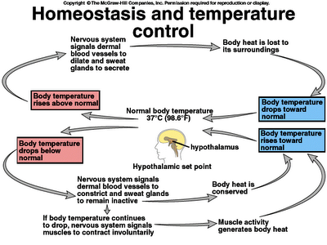
- Thermogulasi
  - Saraf simpatis (asetilkolin)
  - Bayi : warna kulit lebih edematosa mengandung air dan nartrium
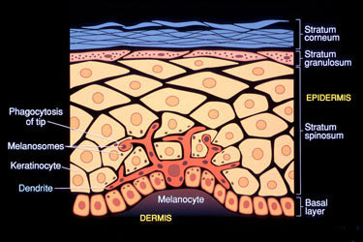
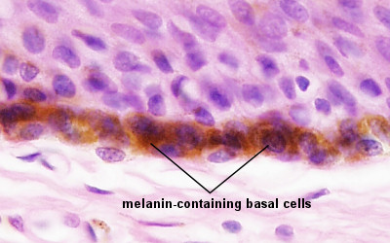
- Keratinasi
- Keratinosit
- Sel langerhans
- Melanosit
- Kreatinosit
- Sel basal -> pembelahan -> ke atas -> sel spinosum -> sel gepeng bergramola -> sel granulosum -> inti menghilang -> keratinosit -> sel tanduk yang amorf

- Pembentukan vitamin D

- Mediator
- Histamin
- Serotonin
- Endopeptidase
- Neuropeptidase
- Eicosanoid

- Ujung saraf C impuls (serabut saraf sensoris).
- Input eksitasi di lamina 1 kornu dorsalis susunan saraf tulang belakang.
- Hasil impuls akson refleks (imflamasi neurogenik).
- Impuls di cortex cerebri suatu perasaan gatal dan tidak enak menggaruk.
- Etiologi
- Pruritus lokal
- Gangguan sistemik
- Gangguan pada kulit
- Pajanan terhadap factor tertentu
- Hormonal
- Psikologik

Perkembangan
      - Epidermis : Minggu ke V –> 1 bulan / 1 lapis -> 5 bulan = seluruh
      - Dermis : Minggu VI
      - Subcutan : Bulan IV
      - Kelenjar keringat + palit : B’fs bulan IV
      - Kuku dan rambut
Fungsi kuku
            - Mengambil benda – benda halus , cengkeram , garum
            - Estetik atau keindahan
            - Petunjuk adanya kelainan – kelainan di organ tubuh
            - Proteksi palanx distal terhadap trauma
Fungsi rambut
      - Proteksi
      - Pengaturan suhu
      - Memelihara penguapan keringat
      - Organ perasa
      - Daya tarik seksual
      - Estetik dan mahkota
Alat ujung saraf
            - Rufini - dermis , subcutan : Panas
            - Krausse – dermis : Dingin
            - Meisiner – papila dermis : Raba atau halus
            - Murker Ranvier – epidermis : Raba atau kasar
            - Vauter pacimi – epidermis : Tekan
Kelenjar
      - Ekrin
- Permukaan tubuh , mukosa (-) , tapak tangan lebih besar dari tapak kaki
- Sekresi 95-99% cairan bersih. Contoh : Asam laktat
      - Apokrin
- Remaja : Axilla , inguinal , anogenital , areoal , mammae , liang telinga luar , palpebra
- Sekresi : Cairan putih steril. Contoh : proein , karbohidrat
- Stress , nyeri , takut , sex
      - Sebasea : Seluruh permukaan kecuali tapak tangan dan tapak kaki , kepala , wajah , dahi , dagu ( ++ )
- Sekresi : Asam lemak , kolesterol ( hiperprod pada remaja dapat berupa acne )
Epidermis terdapat : Keratinosit , melanosit , langerhans , merkel
Dermis terdapat : Sel kolagen , elastik , retikulin , jaringan dasar + pembuluh darah , limfe , otot , kulit , kelenjar – kelenjar kulit ( apokrin , eksrein , palit )
Solsol : Sel fibroblast , sel mast , histiosit , limfosit , eosinofil , langerhans.
Subcutan : Terdapat sel lemak.

Daftar Pustaka
            - Adhi Djuanda : Ilmu penyakit Kulit dan Kelamin, ed 3, Fakultas Kedokteran Universitas Indonesia, hal 55-61, 126-138, 163-165; 2009.
            - Andrews, Saunders, Hary L. Arnold Jr A.B.M.S.M.D.F.A.C.P. Richard, B. Odom, M.B, William, D. Jonnes M.D. Disease of the skin clinical dermatology, eight edition, W.B.. Company Philadelphia, London, Toronto, Montreal, Sydney, Tokyo 2006 : 373-376
      - Andrews’ Disease of The Skin Clinical Dermatology. 10th ed Canada: WBSaunders Company.2006 :215-2162.
      - Arthur Rook, D.S. Wilkinson, F.J. Gebling, R.H. Chompion : Tinea Unguium : Teat Book of Dermatology, vol. 2, Fourth Edition 1986, 923-925.
      - Arnold, H. L. Odom, R.B., James, W.D. : Andrew’s Diseases of the skin; 8th ed. WB Saunders Co, Philadelphia, London, Toronto, 1990, pp 223 – 226.
      - Arthur Rook, et al. Textbook of Dermatology. 4 th eds. London: 1986. Vol.2 1085-1088.
      - Arthur Rook / Wilkinson / Ebling,Text Book Of Dermatology Fourth Edition. Volume 2, Fifth, Edition, RH. Champion, 2005 : 680-684.
      - Baron R. Amorolfine Nail Lacquer : A new transungud delivery system for Nail Mycoses. JAMA SEA 1993; 9 (suppl. 4) : 5-6.
      - Budimulia Unandar. Penatalaksanaan Penyakit Jamur Kulit State of the arts : Makalah symposium, Jakarta Agustus 1993.
      - Cauharanta J et al. Combination of amoralfine clinical results in onychomycosis JAMA SEA 1993, 9 (suppl 4) : 23-27.
      - Cholis M : beberapa metode baru dan masalah hasil pemeriksaan laboratorium; perkembangan baru kandidosis kutis; lab. I.P Kulit & Kelamin, FK-Unibraw/RSUD. Dr. Saiful Anwar, Malang; berkala, Airlangga periodical of Dermato-Veneretology, Des. 1994 No. 3.
      - Cohen JL, Scher RK, and Pappert AS. The nail and fungus infection. In : Elewski BE, Ed Topics in clinical dermatology : cutaneous pungal infection; New York; Igahu-Shain 1992.
      - Dermatologi color Atlas dan Synopsys of clinical Fitz Patrik 2005 : 817-820.
      - Dermatologi, volume 1: Samuel L. Moschella, MD, WB. Saunders company
      - Dermatologi in general medicine sixth Edition, vol:2. Editor, Irwin M, Freedberg MD, Arthur Z, Elsen MD, Klauss, Woolff MD, K. Frank, Austein MD, Lowell Stephen,tahun 2005 2071-2038.

MIKROBIOLOGI KULIT

- Pembeda kolonisasi dan infeksi 2
- Pembeda antara flora residen dan flora transien dan
- Yang termasuk flora residen pada uretra dan vagina
- Cara pewarnaan gram
- Distribusi kuman pada kulit

- Perbedaan kolonisasi dan Infeksi 2
Kolonisasi : Kuman yang potensial pathogen tetapi dari hospes bukan m(ada’ rx
Infeksi 2, kita temu kuman – kuman yang potensial pathogen tapi host
M’ada’ rx : Maksud ada monilisasi dari PMN
Sedang pada kolonisasi kuman ada monilisasi PMN
Contoh kolonisasi : Ulcus varicosum, pseuriasis Sering ditemui staphylococcus aureus
Pada acne vulgaris, kuman differoid
Cara membedakan kolonisasi infeksi 2
- PMN : Jika ada / banyak darahnya infeksi 2
Jika tidak ada PMN : Kolonisasi
- AB “pada kolonisasi dengan pemberian antibiotic
Pada infeksi 2 : ada perbaikan
Istilah-istilah :
Komensalisme : Host tidak dirugi, MO untung
Mutualisme : Host untung, MO tidak rugi
Parasitisme : Host rugi, MO untung

Bakteri-bakteri pada tbh sebagian ber. Adl Komensalisme (tbh tidak dirugi) / parasitisme (tbh dirugi)
Patogenitas :
- Rendah : Oportunistik
- Tiinggi : Habitualisme
Suatu infeksit’gtg
- Virulensi kuman
- MO/ inoculann
- Resistensi dr hospes

Infeksi 1
- Pada kulit yang sehat, biasa disebabkan oleh 1 jenis kuman
- Bentuk karateristik c/’ furunkulosis impertigo
- Et/ mudah didapat dan biasa dicari dan pada pengobatan yang ada : biasa sembuh
Infeksi 2
- MO tidak sebagai penyebab utama tapi dapat mempengaruhi penyakit tersebut
Menjadi lebih gawat
- Kulit sudah sakit

Pada infeksi 1 boleh m’ada p’biakan karena disebabkan oleh satu jenis kuman saja
Pada infeksi 2, pembiakan da nada guna
Infeksi 1, antibiotic ada perbaikan
Infeksi 2, gambar mungkin ada perbaikan tapi kuman tidak mati

Oportunistik :
- Daya patogenik yang lemah / rendah
- Bila resistensi host lemah maka bisa terjadi infeksi bahkan bisa fatal
Contoh : AIDS

IV. Pewarnaan Gram
- Pewarnaan yang biasa : Gram gentian violet, Karbol, Lugol, Dll
- Gram – kuman merah dasar biru
- Pewarna lain untuk jamur dermatonikosis KCH 10 % supaya epitel lepas dan hifa spora tampak jelas

Untuk mengetahui dermatitis kontak (Ag) penyebab
Der’ = pada perbatasan dema. Epidermal ada Antibodi spesifik
sehingga jika diada’ rx dg Ag’ maka akan kita lihat satu aksi dari test temple
Syarat :
- Zat Ag harus yang bisa dilarut, contoh : Nikel (Sehingga harus larutan Nikel)
- Harus dengan konsentrasi
- Tidak boleh menyebabkan kepeka’ / sensitizing
- Jadi harus dalam dosis therapeutic
Contoh : Bor acid 3 %
Chloramfenikol 2 % (tidak boleh lebih)
- Harus ada control yang simetris
Missal : jika dikerjakan disisi kanan, maka di sisi kiri juga (di kanan Ag “ di kiri larutan fisiologis saja)

Test temple biasa dilakukan di punggung voler tangan
Kadang – kadang ada ketidak sesuaian
- Alergi yang polivalen
- Rx’ terlalu cepat
- Ketidaksesuaian penetrasi
Test temple 2 jenis :
- Tertutup , contoh : Parfum, hairspray
- Terbuka, dapat terjadi primary iritan
Dilakukan di :
- Voler lengan
- Retroauriculer
- Poplitea
Diperiksa setelah 24 jam, lalu ditunggu kurang lebih 30 menit, ditutup lagi 48 jam diperiksa lagi (dibuka)

Hasil :
+ = eritema (macula eritematous)
++ = eritem dan papel
+++ = eritem + papel + vesikel
++++ = eritem + papel + vesikel + bula (Kadang – kadang ada ulserasi / koreng )

Karena indikasi : Fase akut
- Kita menggunakan Ag sehingga dilakukan pada fase acuh, rx bisa jadi lebih hebat
- Konsentrasi tidak boleh sampai menyebabkan iritan
- Tidak boleh lakukan pada sakit yang meluas hamper seluruh tubuh
- sering juha terhadap fasle (+) karena konsentrasi terlalu tinggi / tekanan terlalu kuat
- kadang juga terjadi false (-) bisa terjadi karena :
- konsentrasi tidak menurut apa yang semestinya, jika konsentrasi terlalu rendah Hasil bisa (-)
contoh : pada penyakit yang alergi pada neomycin / fotosinsitizer (alergi sinar foto)
- karena campuran tidak cocok
- terlalu singkat waktu kontak
- kemungkinan suatu fotosentsitizer
- kemungkinan zat Ag yang sudah rusak
- ada bagian – bagian kulit yang tidak begitu sensitive
contoh : telapak tangan / kaki, kulit kepala, mucosa / sel lender

Fungsi test temple :
Untuk mengetahui Ag apa yang menyebabkan kontak dermatitis
 | Peritianent Guess | Freq. Guest | Rare Guest
Skin Surface | Pitysporum ovale, non pigmenen test, staph. Epiderm, Micrococcus spp, Mycobact. Irsegmantis, Treponema spp, Pediculus humanus | Pulex iritan, staph. Aureus, Gr (-) Bacilli, Aerob sporaformers | Aspergillus, C. Albicans, Streptococcus spp, Neiserria spp
St corneum | Staph. Epiderm, corynebacterium | Sarcopti stabeii, dermatophyte, staph. Aureus, staph. pyogenes | Mites, c. albicans, bact. Anthro, bact. Depth (hal 14)
St. spinorum  Rambut | Herpes virus, heminis  demodex folliculorum | Papovirus,  trycophyton spp, microsporon spp | Virus variola, mycobacterium, microsporon gypsum
Gld. Sebaseum | Pitysporum ovale, corynebacterium acnes, virus varicella | Staph. aureus | Bact. Chromigenes
Eterin sureat gland | - | staph. aureus | Pasterulla pesti
Cutis | - | Mycob. Leprae  Leismania spp | Larvae helminthes, nocardia spp
 |  |  | Mycobact spp, drantuntulus roedinensis

Daftar Pustaka
Adhi Djuanda : Ilmu penyakit Kulit dan Kelamin, ed 3, Fakultas Kedokteran Universitas Indonesia, 2009.

EFFLORESENSI

- Primer : Makula , eritem , dan lain – lain
- Sekunder : Squama , krusta , dan lain – lain
Kelainan – kelainan PA di :
Epidermis
            - Hiperkeratosis ( penebalan stratum corneum )
- Orthokeratosis : Penebalan stratum corneum yang tidak mempunyai inti
- Parakeratosis : Penebalan startum corneum pada sel – sel yang mempunyai inti
- Dis : Kelaianan
            - Hiper atau hipo
- Granulasi pada startum granulosum
- Tropi sel – sel yang bertambah besar
- Plasi sel – sel yang lebih besar
3. Kalus : Luas atau kapalan
Klavus : Sedikit
Kleft : Celah
      - Atropi : Akantosis , akantolisis
      - Spongiosis ( Oedem interselluer )
      - Eksositosis ( Nekrosis )
      - Degeerasi ( Balon , hidrofik )
Dermis ( Stratum papilare + Stratum klaviculare )
- Papiomatosis : Stratum papilare tambah panjang
- Degenerasi : Hyalin
- Fibrosis : Serat kolagen meningkat , fibroblast meningkat
- Sklerosis : Serat kolagen meningkat , fibroblast menurun
Subcutis
- Peradangan
- Degenerasi
- Nekrosis jaringan
- Vasculitis
Fungsi kulit :
            - Proteksi atau barrier
Terhadap fase fisika dan mekanik -> stratum corneum tebal atau desquamasi
Sinar matahari -> melanosit
Immunologik -> sel – sel langerhans
Mikroorganisme -> acid mantle ( pH 3,5 – 4,5 )
Kimia -> pH asam
            - Peraba atau perasa -> sensorik
            - Pengatur pH -> barrier sawar asam
            - Eksresi -> kelenjar
            - Produksi vitamin D
            - Ekspresi
            - Thermoregulasi
            - Cadangan kalori + air
            - Absorpsi ( transepidermal ) : difusi pasif 99%
            - Bantalan dan selimut terhadap dingin
            - Estetis atau dekoratif
            - Kreatinisasi
            - Respirasi
            - Pembentukan pigmen
            - Cengkeram = garukan -> kuku
Etiologi penyakit kulit
  - Bakteri:Pioderma
  - Jamur: Mikosis
  - Virus: Varicella, variola herpes , condyloma, moluskum veruka
  - Zoonis: skabies, Pedikulosis, Phtirus Pubis
  - Gangguan metabolisme
  - Hormonal
  - Alergi
  - Kelainan kongenital
  - Tumor: KSB, KSS, Melanoma
  - Trauma
Pemeriksaan pembantu diagnosis
    - Bakteriologi
    - Mikrobiologi
    - Parasitologi
    - Serologi
    - Patologi anatomi
    - Virologi
    - Alergi + tes kulit ( Tes uji tempel atau tusuk , tes provokasi )
    - Anamnesa ( Pemeriksaan jasmani untuk perawatan )
Perawatan kulit
      - Pembersihan - cleaning
      - Pelembaban - moisturing
      - Penipisan - thinning
      - Perlindungan - proctecting

Makula : kelainan kulit berbatas tegas berupa perubahan warna semata-mata. contoh : melamoderma, leoukoderma, purpura, petekie, ekomosis
(bila berwarna merah makula eritematose), bila berwarna hitam, makula hiperpigmentosa, bila berwarna putih makula hipopigmentasi
Eritema ; kermerahan pada kulit yang disebabkan pelebaran pembuluh darah kapiler yamg reversibel

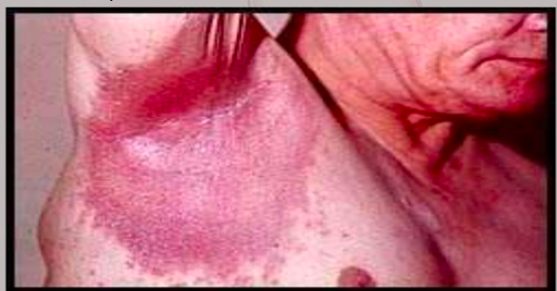

Urtika ; edema setempat yang timbul mendadak dan hilang parlahan-lahan
Vesikel ; gelembung berisi cairan serum,beratap berukuran kurang dari ½ cm garis tengah,dan mempunyai dasar ; vesikel berisi darah disebut vesikel pustulosa, vesikel hemoragik bila berisi darah.
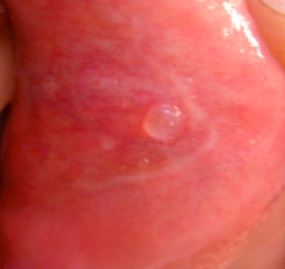
Pustul ; vesikel yang berisi nanah.
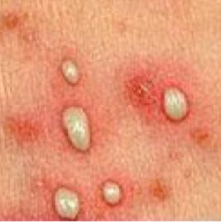

Bula ; vesikel yang berukuran lebih besar. dikenal juga istlah bula hemoragik, bula purulen, dan bula hipopion.
Bula ; vesikel yang berukuran lebih besar.dikenal juga istilah bula hemoragik, bila berisi darah dan bula purulen bila berisi nanah,dan bula hipopion bila nanahnya mengendap di dasar.
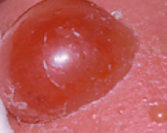

Kista ; ruangan berdinding dan berisi cairan,sel maupun sisa sel.kista terbentuk bukan karena peredangan.walaupum kemudian dapat meradang.dinding kista merupakan selaput yang terdiri atas jaringan ikat dan biasanya dilapisi sel epitel atau edokotel.kista terbentuk dari kelenjar yang melebar dan tertutup,saluran kelenjar,pembuluh darah,saluran getah bening atau saluran epidermis.isi kista terdiri atas hasil dindingnya yaitu. Serum, getah bening, keringat, sebum,sel epitel, lapisan tanduk dan rambut.

Abses ; merupakan kumpulan nanah dalam jaringan,bila mengenai kulit berarti didalam kutis atau subkutis.batas antara ruangan yang berisikan nanah dan jaringan di sekitarnya tidak jelas. abses biasanya terbentuk dari infitrat. radang. sel dan jaringan hancur membentuk nanah. dinding abses terdiri atas jaringan sakit, yang belum menjasi nanah.
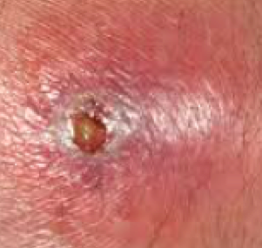

Papul ; penonjolan di atas permukaan kulit,sirkumskrip, berukuran diameter lebih kecil dari ½ cm, dan bersikikan zat padat. Bentuk papul dapat bermacam-macam,misalnya setengah bola,contohnya pada eksem atau dermatitis,kerucut pada kerasotis folikuralis,datar pada veruka plana juvenilis,dasar dan berdasar poligonal pada liken planus,berduri pada veruka vulgaris,bertangkai pada fiborma pendulans dan pada veruka filoformis.warna papul dapat merah akibat peredangan, pucat hiperkrom,putih,atau seperti kulit di sekitarnya,beberapa infiltrat mempunyai warna sendiri yang biasanya baru terlihat setelah eritama yang timbul bersamaan ditekan dan hilang (lupus,siflis). letak papul dapat epidermal atau kutan.
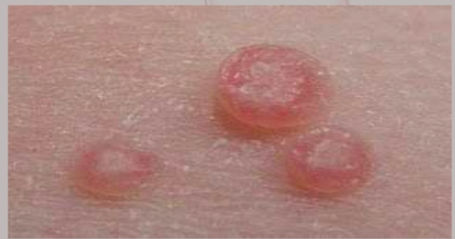

Nodus : masa padat sirkumskrip, terletak dikutan atau subkutan, dapat menonjol. jika diameternya lebih kecil dari pada 1 cm disebut nodulud.
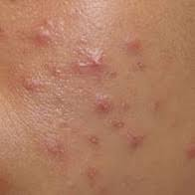

Tumor : istilah umum untuk benjolan yang berdasarkan penumbuhan sel maupun jaringan. Tampak pembesaran pada kelenjar mandibula.
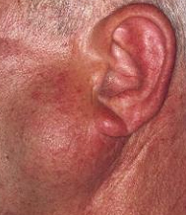

Infiltrat : adalah tumor terdiri atas kumpulan sel radang.
Vegetasi : pertumbuhan berupa penonjolan bulat atau runcing yang menjadi satu. vegetasi dapat di permukaan kulit,misalnya pada tubuh.pada hal ini disebut granulasi, seperti pada tukak.
Sikatriks : terdiri atas jaringan tak utuh,relief kulit tidak normal,permukaan kulit licin dan tidak terdapat adnesa kuli.sikatriks dapat atrofik,kulit mencekung dan dapat hipertrofik,yang secara klinis terlihat menonjol karena kelebihan jaringan ikat. bila sikatriks hhipertrofik menjadi patologik,pertumbuhan melampaui batas luka disebut keloid(sikatriks yang pertumbuhan selnya mengikuti pertumbuhan tumor).
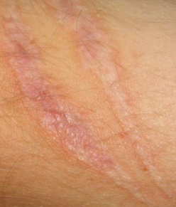

Anetoderma : bila kutis kehilangan elastis tanpa perubahan berarti pada bagian kulit yang lain,dapat bagian-bagian yang bila ditekan dengan jari seakan akan berlubang. bagian yang jaringan elastiknya atrofi disebut anetoderma, contoh, striae gravidarum.
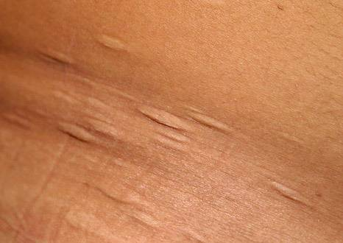

Erosi : kelainan kulit yang disebabkan kehilangan jaringan yang tidak melampaui stratum basal.contoh bila kulit digaruk sampai stratum spinosum akan keluar cairan cereus dari bekas garukan.
Ekskoreiasi : bila garukan lebih dalam lagi sehingga tergores sampai ujung papil,maka akan terlihat darah yang keluar selain serum.kelainan kulit yang disebabkan oleh hilangnyamjaringan sampaai dengan stratum papilare disebut ekskoreisi.

Ulkus : adalah hilangnya jaringan yang lebih dalam dari eksokoreisai.ulkus dengan demikian mempumyai tepi,dinding,dasar dan isi.termasuk erosi dan ekskoreasi dengan bentuk liniar ialah fisura atau rhagahes,yakni belahan kulit yang terjadi oleh tarikan jaringan disekitarnya,terutama terlihat pada sendi dan batas kulit dengan selaput lendir.

Skuama : adalah lapisan stratum korneum yang terlepas dari kulit.skuama dapat halus sebagai taburan tepung,maupun lapisan tebal dan luas sebagai lembaran kertas. dapat dibedakan, misalnnya pitriasi formis (halus), psioriasisformis (berlapis-lapis), iksiformis (seperti ikan), kutikular (tipis), lamellar (berlapis), membranosa atau eksfolativa (lembaran-lemaran), dan keratotik (terdiri atas zat tanduk). gambar, kasar berlapis khas psoriasis.
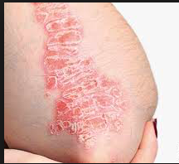

Krusta : adalah cairan badan yang mengering, dapat bercampur dengan jaringan nerkotik, maupun benda asing (kotoran,obat,dan sebagainya). cairan badan dapat berupa serum,darah,atau nanah.krusta dapat pula berasal dari jaringan nerkotik.

Likenifikasi : penebalan kulit disertai relief kulit yang makin jelas.
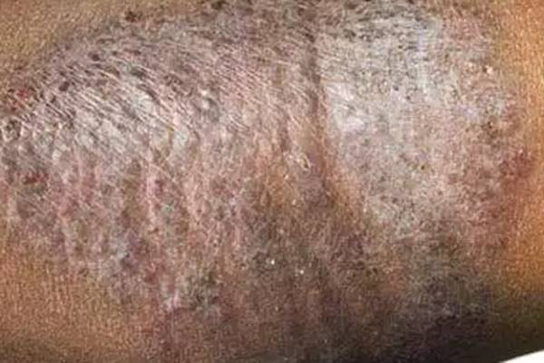

Guma : infiltrat silkrumskip, menahun, desktruktif, biasanya melunak.
Eksantema : kelainan pada kulit yang timbul serentak dalam waktu singkat, dan tidak berlngsung lama,umumnya didahului oleh demam.
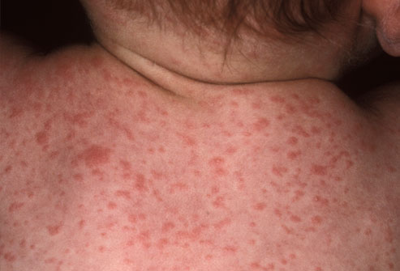

Fegendenikum : proses yang menjurus ke dalam dan meluas (ulkus tropikum, ulkus mole).

Terebrans : proses yang menjurus ke dalam.
Monomorf : kelainan kulit yang pada suatu satu ketika terdiri atas hanya satu macam ruam kulit.
Polimorf : kelainan kulit yang sedang berkembang,terdiri atas bermacam-macam efloresensi.
Telangiekstasis : pelebaran pembuluh darah kapiler yang menetap pada kulit.
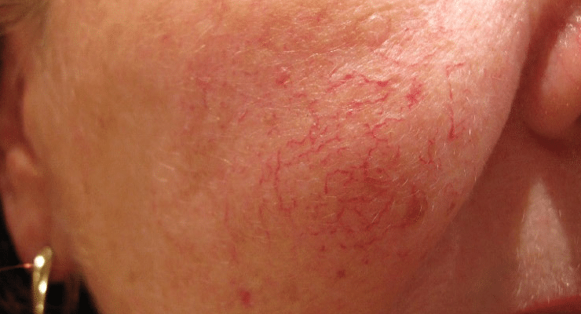

Roseola : eksantema yang lentikular berwarna merah tembaga pada sifilis dan frambusia.
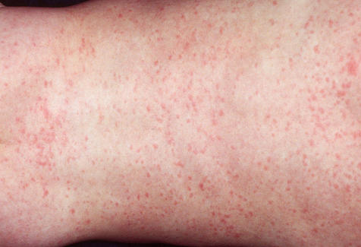

Eksantema skarlatiniformis : erupsi yang difus dapat generalisata atau lokalisata,berbentuk eritema numular.

Eksantema morbiliformis : erupsi berbentuk eritama yang lentikuler.
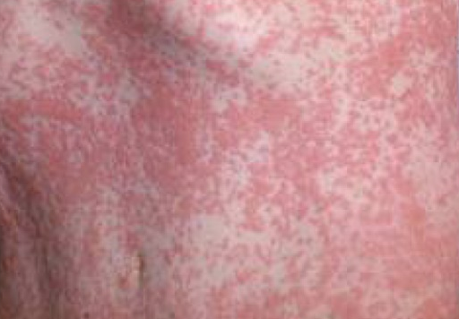

Galopans : proses yang sangat cepat meluas (ulkus diabetikum galopansi).

Berbagai istilah ukuran, susunan kelainan / bentuk serta penyebaran dan lokalisasi dijelaskan berikut ini :
1. Ukuran
- miliar : sebesar kepala jarum pentul
- lentikular : sebesar biji jagung
- numular : sebesar uang logam 5 rupiah atau 100 rupiah
- plakat : EN PLAQUE,lebih besar dari numular
II. Susunan KELAINAN / BENTUK (LIHAT GAMBAR)
- liniar : seperti garis lurus
- sirsinar/anular : seperti lingkaran
- arsinar : berbentuk bulan sabit
- polisiklik : bentuk pinggiran yang sambung menyambung
- korimbifosis : susunan seperti induk ayam yang dikelilingi anak-anaknya.
BENTUK LESI
-teratur:misalnya bulat,lonjong,seperti ginjal dan sebagainya.
- tidak teratur : tidak mempunyai bentuk teratur.
III. PENYEBARAN DAN LOKALISASI
- sirkumskrip : berbatas tegas
- difus : tidak berbatas tegas
- generalisata : tersebar pada bagian besar tubuh
- regional : mengenai daerah tertentu badan
- universialis : seluruh atau hampir seluruh tubuh
- solitar : hanya satu lesi
- hepetiformis : vesikel berkelompok seperti pada herpes zostr
- konfluens : dua atau lebih lesi yang menjadi satu
- diskret : terpisah satu dengan yang lain.
- serpiginosa : proses yang menjalar ke satu jurusan diiukuti oleh penyembuhan pada bagian yang ditinggalkan.
- irisformis : eritema berbentuk bulat lonjong dengan vesikel warna yang lebih gelap di tengahnya
- simetrik : mengenai kedua belah badan yang sama
- bilateral : mengenai kedua belah badan
- Unilateral : mengenai sebelah badan
Ukuran
- miliar : sebesar ujung jarum pentul
- lenticular : sebesar biji jagung
- numular : sebesar koin logam
- plakat : > nummular
Susunan
linier : garis lurus
sirsinar anular : lingkaran
arsinar : bulan sabit
polisiktik : pinggiran sambung menyambung
korimbiformis : seperti induk ayam yang dikelilingi anak-anaknya

Penyebaran dan lokasi :
1. Generalisata : Tersebar sebagian besar badan
2. Universalis : Tersebar hampir seluruh badan
3. Sirkumskrip : Berbatas tegas
4. Difus : Tidak berbatas tegas
5. Solitar : Hanya 1 lesi
6. Konfluens : Lebih dari 2 lesi yang menjadi 1.
7. Herfetiformis: Vesikel berkelompok (herpes zoster)
8. Irisformis : eritema yang berbentuk bulat lonjong dengan vesikel yang berwarna lebih gelap ditengahnya.
9. Serpiginosa : menjalar ke-1 jurusan dengan penyembuhan pada bagian yang ditinggalkan.
10. Simetris : mengenai kedua belah badan yang sama.
11. Bilateral : mengenai kedua belah badan.
12. Unilateral : mengenai sebelah badan.

Daftar Pustaka
        - Prof. Dr. R. S. Siregar, Sp.KK (K). Atlas berwarna Saripati Penyakit Kulit edisi kedua 2003 : 88-89.
          - Adhi Djuanda : Ilmu penyakit Kulit dan Kelamin, ed 3, Fakultas Kedokteran Universitas Indonesia, hal 55-61, 126-138, 163-165; 2009.
- Andrews, Saunders, Hary L. Arnold Jr A.B.M.S.M.D.F.A.C.P. Richard, B. Odom, M.B, William, D. Jonnes M.D. Disease of the skin clinical dermatology, eight edition, W.B.. Company Philadelphia, London, Toronto, Montreal, Sydney, Tokyo 2006 : 373-376
- Andrews’ Disease of The Skin Clinical Dermatology. 10th ed Canada: WBSaunders Company.2006 :215-2162.
- Arthur Rook, D.S. Wilkinson, F.J. Gebling, R.H. Chompion : Tinea Unguium : Teat Book of Dermatology, vol. 2, Fourth Edition 1986, 923-925.
- Arnold, H. L. Odom, R.B., James, W.D. : Andrew’s Diseases of the skin; 8th ed. WB Saunders Co, Philadelphia, London, Toronto, 1990, pp 223 – 226.
- Arthur Rook, et al. Textbook of Dermatology. 4 th eds. London: 1986. Vol.2 1085-1088.
- Arthur Rook / Wilkinson / Ebling,Text Book Of Dermatology Fourth Edition. Volume 2, Fifth, Edition, RH. Champion, 2005 : 680-684.
- Baron R. Amorolfine Nail Lacquer : A new transungud delivery system for Nail Mycoses. JAMA SEA 1993; 9 (suppl. 4) : 5-6.
- Budimulia Unandar. Penatalaksanaan Penyakit Jamur Kulit State of the arts : Makalah symposium, Jakarta Agustus 1993.
- Cauharanta J et al. Combination of amoralfine clinical results in onychomycosis JAMA SEA 1993, 9 (suppl 4) : 23-27.
- Cholis M : beberapa metode baru dan masalah hasil pemeriksaan laboratorium; perkembangan baru kandidosis kutis; lab. I.P Kulit & Kelamin, FK-Unibraw/RSUD. Dr. Saiful Anwar, Malang; berkala, Airlangga periodical of Dermato-Veneretology, Des. 1994 No. 3
- Cohen JL, Scher RK, and Pappert AS. The nail and fungus infection. In : Elewski BE, Ed Topics in clinical dermatology : cutaneous pungal infection; New York; Igahu-Shain 1992.
- Dermatologi color Atlas dan Synopsys of clinical Fitz Patrik 2005 : 817-820.
- Dermatologi, volume 1: Samuel L. Moschella, MD, WB. Saunders company
- Dermatologi in general medicine sixth Edition, vol:2. Editor, Irwin M, Freedberg MD, Arthur Z, Elsen MD, Klauss, Woolff MD, K. Frank, Austein MD, Lowell Stephen,tahun 2005 2071-2038.

PIODEMA

Definisi
Penyakit kulit yang disebabkan oleh Staphylococcus / Streptococcus atau kedua-duanya, Piokokus Gram +

Faktor Predisposisi
- Higiene yang kurang
- Menurunnya daya tahan, misalnya :
  - Kekurangan gizi
  - Anemia
  - Penyakit kronik
  - Neoplasma ganas
  - Diabetes melitus
- Telah ada penyakit lain dikulit

Pengobatan umum

I. Topikal
  - Basitrasin
  - Neomisin
  - Larutan Pemanganas Kalikus 1:5000
  - Larutan Rivanol 1%

II. Sistemik
- Penisilin G prokain dan semi-sintetiknya
a. Penilisin G Procain : 1,2 juta unit/hari IM
b. Ampisilin : diberikan 1 jam sebelum makan.
c. Amoksilin : diberikan setelah makan.
d. Kloksasilin
- Linkomisin dan Klindamisin
  - Linkomisilin
  - Klindamisin
- Eritromisin
- Sefalosporin

Bentuk-bentuk Pioderma
Pioderma 1 : kulit normal, Penyebabnya : 1
Pioderma 2 : penyakit kulit lain sudah ada → impetigenisata

- IMPETIGO VESIKOBULOSA = CACAR MONYET = IMPETIGO BULOSA

Termasuk pioderma superfisialis. Adalah penyakit kulit yang disebabkan oleh Staphylococcus aureus.

Etiologi
Staphylococcus aureus.

Predileksi
Ketiak, dada, punggung, terdapat pada anak dan dewasa.

Gejala Klinis
  - terdapat eritema, bula, bula pustulosa.
  - biasanya penderita datang berobat dengan vesikel atau bula yang telah memecah, sehingga yang tampak hanya koleret yang dasarnya eritematosa.

Diagnosa Banding
  - Jika berupa vesikel dan / bula Dermatosis Vesiko-Bulosa kronik.
  - Berupa koleret Dermatofitosis.

Terapi
- Topikal :
  - povidon iodine
  - AB jika vesikel atau bula sudah dipecahkan.
- Sistemik : Antibiotik (jika banyak)

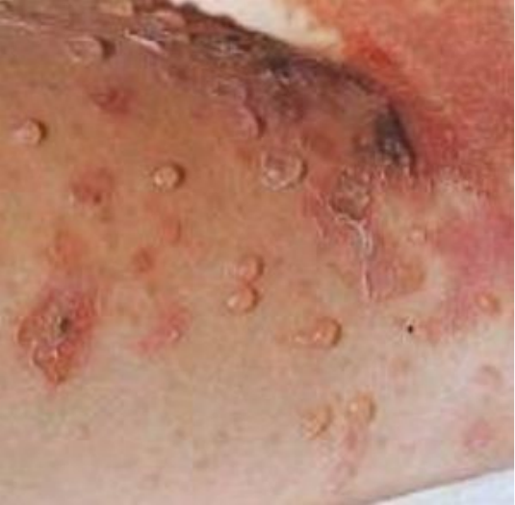

Impetigo Vesikobulosa (sumber: Saripati Penyakit Kulit, 2016)

- IMPETIGO KRUSTOSA = IMPETIGO KONTAGIOSA = IMPETIGO VULGARIS = IMPETIGO TILLBURRY FOX

Etilogi
Steptococcus B hemolyticus

Predileksi
Terdapat pada anak, letaknya dimuka. yaitu disekitar lubang hidung dan mulut.

Gejala klinis
Eritema dan vesikel yang cepat memecah, sehingga bila penderita datang berobat yang terlihat hanya krustal tebal bewarna kuning seperti madu.

Komplikasi
Glomerulonefritis.

Diagnosa banding
Ektima.

Terapi
Topikal : Antibiotik, dioleskan bila krusta sudah dilepaskan.
Sistemik : antibiotik, jika banyak.

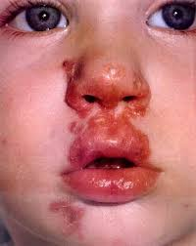

Impetigo Krustosa (sumber: Saripati Penyakit Kulit, 2016)

- FOLIKULITIS

Definisi
Radang pada folikel rambut.

Etiologi
Staphylococcus aureus.

Klasifikasi
- Folikulitis Superfisialis (Impetigo Bockhart)
Gejala klinis
- tempat predileksi di tungki bawah
- kelainan berupa papul atau pustul yang eritematosa dan di tengahnya terdapat rambut, biasanya multipel.
- Folikulitis Profundae
Gejala klinis
- predileksi : bibir atas, dagu.
- kelainan sama dengan Folikulitis Superfisial, hanya teraba infiltrat di subkutan, bilateral, misalnya : Sikosis barbae

Diagnosis banding
Tinea barbae, lokasi di mandibula, submandibula, unilateral. Pemeriksaan dengan KOH.

Terapi
Antibiotika sistemik / topikal.

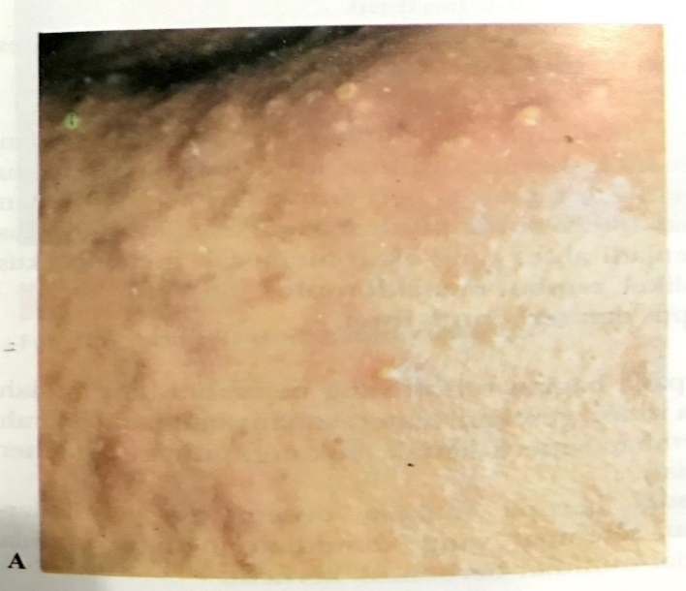

Folikulitis (sumber: Saripati Penyakit Kulit, 2016)

- FURUNKEL

Definisi
Radang folikel rambut dan sekitarnya. Jika lebih dari sebuah : Furunkulosis. Kumpulan furunkel : Karbunkel.

Etiologi
Staphylococcus aureus.

Faktor predisposisi
Diabetes melitus.

Gejala klinis
- keluhan nyeri.
- lesi menjadi bulat, berbatas tegas dan berakhir dengan supurasi sentral dan pecah di pusat yang disebut core (mata bisul).

Predileksi
Tengkuk, ketiak, bokong.

Diagnosis banding
- Selulitis.
- Karbunkel.

Terapi
Antibiotika sistemik / topikal.
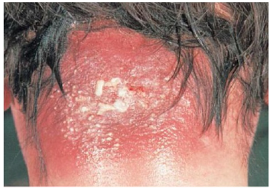

Furunkel (sumber: Saripati Penyakit Kulit, 2016)

- EKTIMA

Definisi
Ulkus superfisial dengan krusta diatasnya disebabkan infeksi oleh streptokokus.

Etiologi
Streptokokus B hemolitikus.

Gejala klinis
- Berlokasi di tungkai bawah, yaitu tempat yang relatif banyak terdapat trauma.
- Ulkus dangkal seperti cawan tertutup krusta.
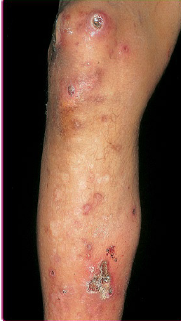
Terapi
Antibiotik sistemik / topikal.

Ektima (sumber: Saripati Penyakit Kulit, 2016)
- PIONIKIA

Definisi
Radang sekitar kuku oleh piokus.

Etiologi
Staphylococcus aureus atau Streptococcus B hemolyticus.

Gejala klinis
- Didahului oleh trauma.
- Infeksi mulai pada lipat kuku, terlihat tanda-tanda radang, kemudian menjalar ke matrix dan lempeng kuku (nail plate).
- Dapat terbentuk abses subungual.

Terapi
- Kompres.
- Antibiotik sistemik.

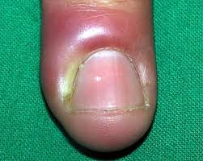
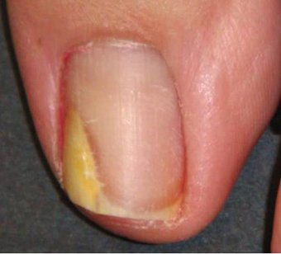

Pionikia (sumber: Saripati Penyakit Kulit, 2016)

- ERISIPELAS

Definisi
Penyakit infeksi akut, biasanya disebabkan oleh streptokokus, gejala utamanya ialah eritema berwarna merah cerah dan berbatas tegas serta disertai gejala konstitusi.

Etiologi
Streptokokus B hemolitikus.

Gejala klinis
- Gejala konstitusi : demam menggigil.
- Kulit sangat hiperemis, edema dengan batas tegas.
- Tengah lesi dapat menjadi vesikula sampai gangren.

Diagnosa banding
Selulitis.

Terapi
- istirahat total.
- sistemik : antibiotik.
- topikal : kompres terbuka dengan larutan antiseptic.

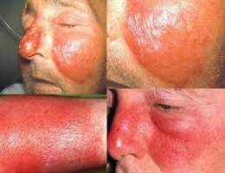

Erisipelas (sumber: Saripati Penyakit Kulit, 2016)

- SELULITIS

Etiologi
Streptokokus piogenes.

Gejala klinis
- Daerah eritem, infiltrat, nyeri pada perabaan.
- Batas tak tegas disertai gejala konstitusi.

Pengobatan
- Istirahat, lebih baik dirawat.
- Antibiotik sistemik.
- Lokal : kompres pada keadaan akut.

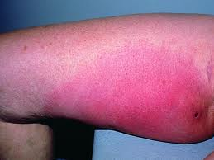

Selulitis (Sumber : Saripati Penyakit Kulit, 2016)

- FLEGMON

Definisi
Selulitis yang mengalami supurasi.

Terapi
- Idem dengan selulitis.
- Insisi.

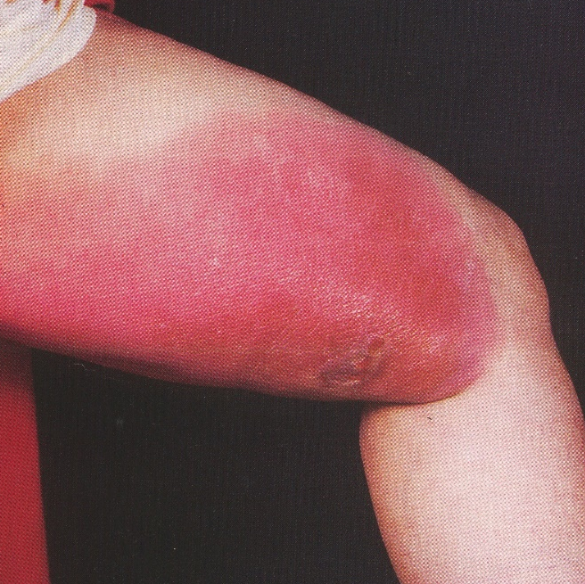
Flegmon

Flegmon (sumber: Saripati Penyakit Kulit, 2016)

- ULKUS PIOGENIK

Gejala klinis
- Berbentuk ulkus yang gambaran klinisnya tidak khas disertai ulkus di atasnya.
- perlu dilakukan kultur untuk membedakan dengan ulkus yang lain, yang disebabkan oleh kuman negatif gram.

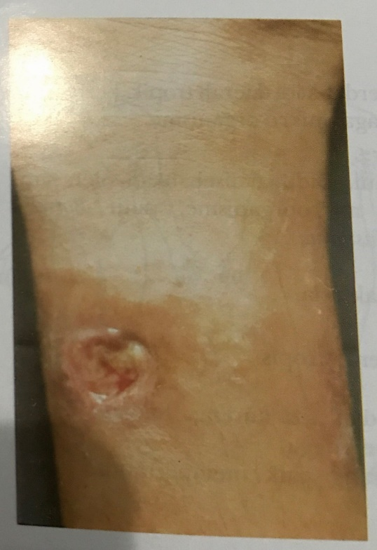

Ulkus Piogenik (sumber: Saripati Penyakit Kulit, 2016)

- ABSES MULTIPEL KELENJAR KERINGAT

Definisi
Infeksi pada kelenjar keringat, berupa abses multipel, nyeri berbentuk kubah.

Etiologi
Staphylococcus aureus.

Gejala klinis
- Terjadi pada kelenjar apokrin.
- Sering didahului oleh trauma, misalnya : banyak keringat, pemakaian deodoran, atau rambut ketiak digunting.
- Gejala konstitusi.
- Ruam berupa nodus, kemudian melunak menjadi abses dan memecah membentuk fistel dan sinus yang multiptel.
- Lokasi : di ketiak dan perineum.

Diagnosa banding
Skrofuloderma.

Terapi
- Antibiotik sistemik.
- Insisi.
- Kompres terbuka.

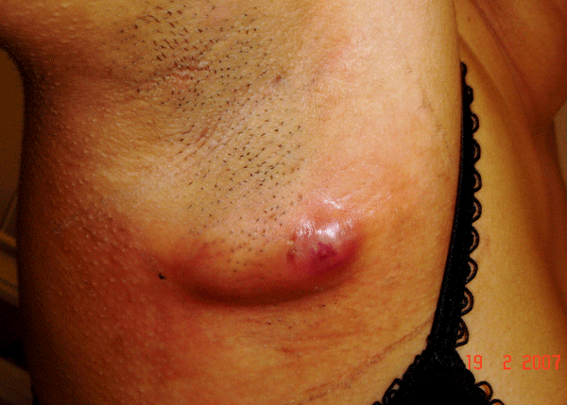

Abses Multipel Kelenjar Keringat (Sumber : Saripati Penyakit Kulit, 2016)

- STAPHYLOCOCCAL SCALDED SKIN SYNDROME

Definisi
SSSS ialah infeksi kulit oleh Staphylococcus aures tipe tertentu dengan ciri khas yaitu epidermolisis.

Etiologi
Staphylococcus aureu grup II faga 52, 55, dan / atau 71.

Gejala klinis
- Demam tinggi, disertai infeksi disaluran napas bagian atas.
- Kelainan kulit berupa eritem yang timbul mendadak pada muka, leher, ketiak dan lipat paha, kemudian menyeluruh dalam waktu 24jam.
- Dalam waktu 24 – 48 jam akan timbul bula – bula besar yang kendur.
- Tanda Nikolsky
- Ada daerah erosif
- Ada deskuamasi

Komplikasi
- Selulitis.
- Pneumonia.
- Septikemia.

Diagnosa banding
NET.

Terapi
Antibiotik sistemik.

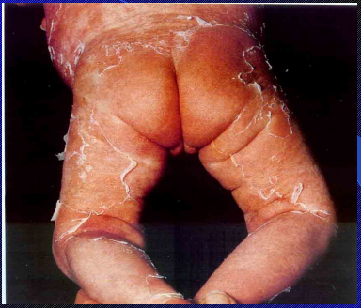

Staphylococcal Scalded Skin Syndrome (sumber: Saripati Penyakit Kulit, 2016)

Impetigo krustosa | Impetigo bulosa | Impetigo neonatorum
Anak  sekitar lubang hidung dan mulut krusta bewarna kuning seperti madu  etiologi : stapylocucus | Anak dan dewasa  ketiak ,dada,punggung bola kolaret  tiologi :steptococus | Neonatus muka  badan , telapak tangan dan Bula.  Etiologi: Staphylococcus dan Streptococcus

Folikulitis | Furunkel | Karbunkel
Folikulitis radang pada folikel rambut  Effloresensi: papel yang eritematosa dan ditenggahnya terdapat rambut biasanya multiple | Radang pada folikel rambut dan sekitar nya  nodus eritematosa bentuk kerucut ditengah terdapat pusful | kumpulan dari furunkel

Erisipelas | Selulitis | Flegmon
Effloresensi: Eritema , merah cerah , batas tegas ( Sirkumskripta ) epidermis , dermis , tungkai bawah. Pengobatan istirahat , antibiotik , kompres  Etiologi:Streptokokus | infiltrat di subkutan , tidak berbatas tegas ( difus )  tungkai bawah  Streptokokus | Selulitis yang mengalami supurasi.  Insisi.  Streptokokus
Hidradenitas spuratuva | Skrofuloderma
tanda – tada radang akibat Staphylococcus aureus yang terjadi pada kelenjar apokrin di dahului banyak keringat , pemakaian deodoran. Ada tanda radang akut yaitu leukositosis | TBC tidak di dapatkan tanda – tanda radang akut dari kelenjar getah bening sering pada leher , ketiak jarang pada lipat paha. (-) Obat anti tuberculosis.
Persamaan nodus abses fistel | - Lokasi pada daerah paha , kelenjar getah bening inguinal materal dan femoral tes tuberkulosis (+)  - Limfogranuloma Venereum ( LGV ) pada penyakit venerik terdapat senggama tersangka ( Coitus Suspectus ) Pada anamnesa gejala demam , malese , artragia ada tanda – tanda radang akut kelenjar getah bening inguinal medial. Gejala bubo bertingkat tes Frei (+)

Abses multiple kelejar keringat | Furunkulosis
Etiologi: Stapylococus  tidak nyeri ,  pada kelenjar keringat  Efflorensi: Nodus eritema multiple  berbentuk kubah | Stapylococus  nyeri  Banyak fiksi aksila dan bokong  nodus eritema  pustule ditengah lebih cepat pecah  kerucut

Stapylococus scalded skin syndrome | Nekrolisis  Epidermal toxic | Sindroma Stevens Johnsons
-Staphilokokus Aureus  anak dibawah 5 tahun  -mulai muka ,leher,aksila,dan lipat paha  -mukosa tidak terkena  -alat-alat dalam tidak di serang  -setelah 24 jam:generalisata  -kematian lebih rendah  -Setelah 48 jam bula berdinding kendur  Epidemolisi+  Nikolsy +  PA:  -Celah stratum granulosum  Komplikasi:Selulitis  Sepsis  Tatatalaksana Antibiotik | Allergi obat secara sistemik ,infeksi bakteri ,jamur ,virus,parasite,epidermolysis yang menyeluruh kelaianan pada selaput lender an diorifisium dan pada mata .  Sakit berat  Keadaan buruk  Epidermolisis +  Nikolsy +  Celah Dermo epidermis  Subepidermis  Akut tubular Nekrosis  Tatalaksana : kortikosteroid | Obat sistemik jamu alergi obat  Infeksi bakteri, jamur virus parasit  Neoplasma post vaksin radiasi, makanan  Kompleks imun +  Alergi tipe III dan IV  Lebih dari 3 tahun ,dewasa  Prodormal  Trias:1: Kulit eritem vesikel bula  2: Mukosa, orifisium(mulut farings tractus respiratorius ats osefagus)  3: Mata:eritem sekret  Epidermolisis:-  nikolsky:-  Bronkopneumonia  Tatalaksana:kortikosteroid

Daftar Pustaka
    - Benson MP, Hengge RU. Staphylococcal dan Streptococcal Pyodermas. In: trying KS, Lupi O, Hengge RU, editor. Tropical dermatology. Philadelphia : Elsevier Inc: 2006.p.241.
    - Sjahrial. Infeksi bakteri stafilokok dan streptokok. Dalam : Harahap M. Infeksi Penyakit Kulit. I. hipokrates.2000.p.46-58.

MIKOSIS
HIFA
- Elemen terkecil dari jamur
- Elemen bersekat (Septa), dinding, protoplasma, inti
- Hifa Sunositik Hifa tidak bersekat
- Anyaman Hifa Miselium
- Ada 3 macam :
- Hifa Sejati : True Hifa
- Hifa Semu : Pseudo Hifa
- Hifa Udara : Air Hifa

SPORA
- Spora Seksual :
- Askospora
- Basidiospora
- Oospora
- Zigospora
- Spora Aseksual :
- Talospora : Artrospora, Blastospora, Klamidiospora
- Konidiospora
- Sporangiospora

KLASIFIKASI MIKOSIS
- Geografi
- Trikopitosis, Histoplasmosis
- Sebagian Blastomikosis Amerika Utara / Selatan

- Morfologi Koloni
- Jamur Berfilamen : Tricophyton, Mikrospora
- Jamur Ragi : Kandida
- Jamur Ganda :
- 37 derajat celcius Koloni ragi
- Suhu kamar Koloni Filamen, Sporotrikosis
- Species :
- Trikopitosis
- Aspergilosis
- Epidermofitosis

- Topografi (Bentuk Klinis)

Macam – Macam Mikosis :
- Superficialis
- Intermediat
- Profunda

MIKOSIS SUPERFICIALIS (DERMATOFITOSIS)
- Dermatofitosis
- Cernakan keratin
- Morfologi : 3 genus Microsporum, Tricophyton, Epidermofiton
- Klinik (oleh karena, factor, manusia, afinitas terhadap host)
- Zoofilik : Akut, Mudah sembuh
- Geofilik : Akut, Mudah sembuh
- Anthropofilik : Kronis, Sukar sembuh

- Non Dermatofitosis

MIKOSIS INTERMEDIA (CANDIDOSIS)
- Menyerang kulit dan mukosa (Superficialis)
- Organ dalam (Profunda)

MIKOSIS PROFUNDA
- Kurang lebih 20 macam

DERMATOFITOSIS
- Etiologi: Mycosporum, Trycophiton, Epidermophiton. Tinea …. Lokasi
- Klinis : Papul,vesikel, squama, eritema, batas tegas aktif di tepi, terang / sembuh di tengah
- (Central Healing)
Subyektif : Gatal

Mikosis dibagi menjadi 2: - superficialis
- profunda
Superficialis dibagi menjadi 2: - dermatofitosi
- non dermatofitosis
Dermatofitosis dibagi menjadi 5: - Tinea kapitis: grey path ringworm, kerion, black dot ringworm
- Tinea barbe : pada dagu dan jenggot
- Tinea korporis: pada bagian yang lain (badan)
- Tinea krururis: genito krural (anus, bokong)
- Tinea pediset mawan
Profunda diabagi menjadi 9: - antinomikosis
- nokardiosis
- antinomikosis misetoma
- blastomikosis
- parakoksidiodomikosis
- labomikosis
- koksidiodomikosis
- hisloplasmosis
- hisloplasnosis afrika
Non dermatofitosis dibagi menjadi 6: - pitiriasis versikolor
- piedra hitam
- piedra putih
- tinea nigra palmaris
- otomikosis
- keratomikosis

tinea | candida
Kronik, gatal sedikit | Akut, gatal lebih banyak
Kering, skuama | Basah,lembab, eritem
Pinggir lebih aktif dari bagian tengah | Lesi satelit
Central healing | -

Grey path ringworm | kerion | Blackdot ringworm
Mikrosporum | Mikrosporum camis & mikrosporum gypesum | Trychoplytim tonsurans dan tricloplyton
Anak-anak | Reaksi peradangan yang berat, pembengkakan yang menyerupai sarang lebah dengan sebukan sel radang yang padat di sekitarnya | Rambut yang kena infeksi menjadi patah tepat pada muara folikel dan yang tertinggal adalah ujung rambut yang penuh spora (ujung rambut yang hitam di dalam folikel rambut disebut blackdot)
Papul merah yang kecil disekitar rambut | Alopecia menetap
Papul menjadi pucat dan berisik
Rambut tidak mengkilat dan berwarna abu-abu
Rambut mudah dicabut dan patah
Alopecia setempat
Rasa gatal
Lampu wood: hijau ke kuningan

Tinea barbe | Sikosis barbe
dermatofita | piokokus
Koh+ | -
unilateral | Bilateral
Pengobatan: anti jamur | Antibiotik

Tinea yang lain :
1.Tinea Iambrikata.
Skuama yang konsentris disebabkan oleh: triochophytom. Concentrium.
2.Tinea favosa atau favus.
Bau seperti tikus, ada skutula. Disebabkan oleh trichophyton. Schoenleini
3.Tinea inkognito.
Bentuk tidak khas karena telah diobati dengan steroid topikal kuat
4.Tinea glabrosa.
Dermatofitosis pada kulit tidak berambut. Penderita merasa gatal batas tegas. Efloresensi polimorf
Tinea pedis (pada kaki sela jari dan telapak kaki) biasa terdapat pada orang yang sering bekerja dengan kaki basah. Terbagi 3:
- Bentuk ini terdigitalis antara jari IV dan jari V. Terlihat fisura yang dilingkari sisik halus dan tipis.
- Moccas in foot: seluruh kaki dan telapak kaki kulit menebal dan bersisik, eritema ringan.
- Sub akut effloresensi: vesikel, pusul bula, terdapat pada daerah sela jari lalu ke punggung kaki serta telapak kaki terlihat koleret (sisik yang berbentuk lingkaran).

Tinea unguium terbagi 3 :
- Subungual distalis: mulai tepi distand atau distolateral kuku.
- Leukonikia trikofita: leukonikia atau keputihan di permukaan kuku.
- Bentuk subungual proksimalis mulai pangkal kuku proksimal kuku bagian distul masih utuh.

Tinea korporis: lesi bulat atau lonjong berbatas tegas terdiri atas eritem. Skuama, kadang dengan vertikal dan papul di tepi daerah ditengah masanya lebih tenang.

Eritrasma : pada sela paha effloresensi : eritema dan skuama. Lampu wood : merah (coral red).
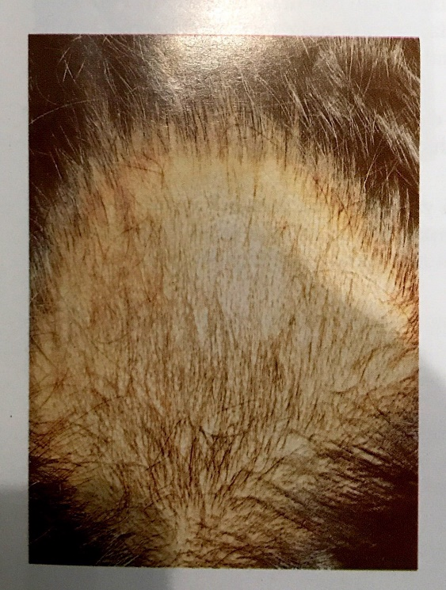
Tinea Kapitis, Tinea tonsurans
- Gray patch ring worm
- Black dot
- Kerion Selsi
- T. Favosa

Tinea Kapitis (sumber: Saripati Penyakit Kulit, 2016)

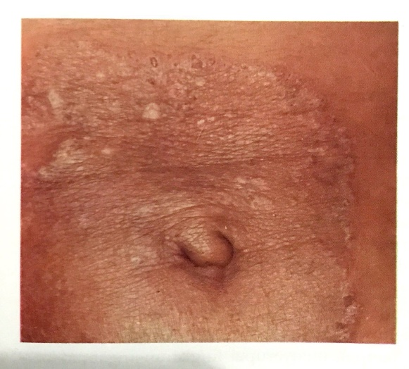
Tinea Korporis
- T. sirsinata = T. Glabrosa, T. arcuata
- T. imbrikata
- T. favosa (favus)
- T. fasialis , T. axillaris

Tinea Korporis (sumber: Saripati Penyakit Kulit, 2016)

Daftar Pustaka
      - Siregar, R. S., 2002. Penyakit Jamur Kulit,. Ed. 2. Jakarta.
      - Goedadi, M., Suwito., 2004. Tinea Korporis dan Tinea Kruris. Dalam Dermatomikosis Superfisialis. Jakarta ; Balai Penerbit FKUI.

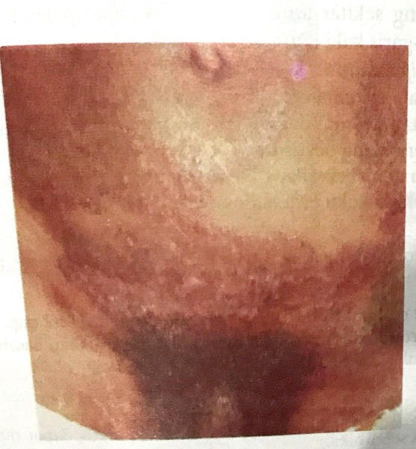

Tinea Kruris drh. Inguinal
- E. Marginatum = Dhobi itch

Tinea Kruris (sumber: Saripati Penyakit Kulit, 2016)

Tinea Pedis (Athlete’s feet, Hongkong feet) & Tinea Manus
Klinis : 3
- Bentuk dishidrosis ves, bullae Akut
- Bentuk hip’keratolitik Kadang – kadang + ves vesikal
- Bentuk intertriginosa
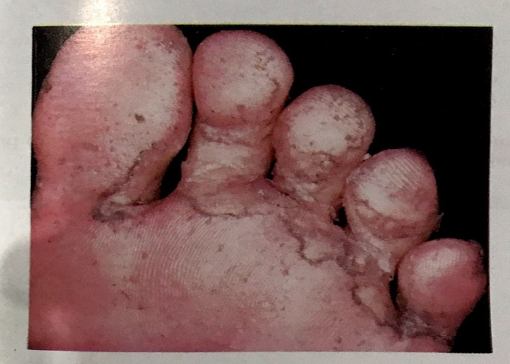

Tinea Pedis (sumber: Saripati Penyakit Kulit, 2016)

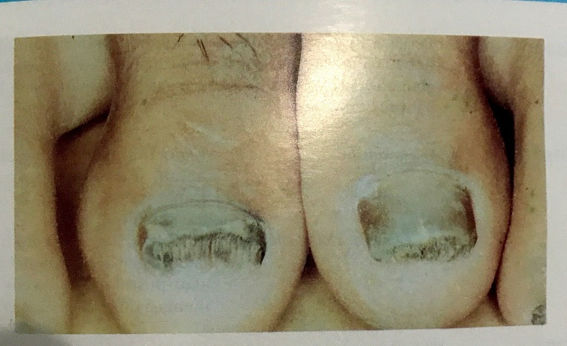
Tinea Ungulum
- Bentuk sublingual distalis
- Bentuk sublingual prox
- Leukonikia trikofita

Tinea Ungulum (sumber: Saripati Penyakit Kulit, 2016)

Rx. Id
T. Inkoqnito

DAFTAR PUSTAKA
- Cholis, M., 2004. Imunologi Dermatomikosis Superfisialis. Dalam : Dermatofitosis Superfisialis. Jakarta ; Balai Penerbit FKUI.
- Djuanda, Adhi., 2005. Ilmu Penyakit Kulit dan Kelamin,. Ed.4. Jakarta ; FKUI.
- Siregar, R. S., 2002.penyakit jamur kulit,. Ed. 2. Jakarta.
- Goedadi, M., Suwito., 2004. Tinea Korporis dan Tinea Kruris. Dalam : Dermatomikosis Superfisialis. Jakarta ; Balai Penerbit FKUI.

NON DERMATOFITOSIS
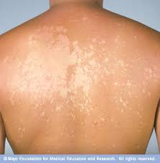
Pityriasis versicolor (Bukan Tinea)
- Etiologi: Malassezia furfur/ P. orbiculare
- Klinis : Macam – macam warna (versikolor)
- Pemeriksaan penunjang:
- Lampu wood Fluoresi kuning emas
- KOH “spaghetti & meat balls”

Pityriasis Versicolor (sumber: Saripati Penyakit Kulit, 2016)
Hipopigmentasi oleh karena :
- GangguanTransfer melanosom Keratinosit
- Asam Lemak tidak jenuh P orbiculare asam Dekarboksilat
Asam Dekarboksilat harabat E. Tirosinase Bukan melanin
- fungsi “Umbrella” dari squama tergangtung banyaknya skuama

Piedra : Putih, Hitam
- Tinea nigra palmaris
- Otomikosis
- Keratomikosis

CANDIDIASIS
- Lokasi :
- Kandidiosis mucosa
- Kanididiosis cutis
- Kandidiosis sistemik
- Kandidid (Rx. Id)
- Bentuk :
- Blastospora Saprofit “y”
- Miselin (hifa Pseudo) Patologi Invasif
- Klamidiospora (Istirahat)

Kandidiasi (kuku) | Tinea unguium
1. akut | 1. kronis
2. banyak kuku | 2. sedikit (+ - 2 )
3. nyeri | 3. ( - )
4. paronikia | 4. ( - )
5. Mulai dari proksimal | 5. distal
6. prognosis : kuku baik/utuh | 6. jelek, kosmetik rapuh / tebal
id rx : kandidid | id rx : dermatofitid

Masuknya jamur ke dalam tubuh manusia :
- Luka kecil / abrasi kulit Dermatofitosis, Kromoblastomikosis.
- Hisap elemen jamur Histoplasmosis.
- Kontak Dermatofitosis.

Diagnosa :
- Gejala khas masing – masing mikosis (klinis)
- Pemeriksaan / preparat langsung :
KOH 10 – 20 % Kulit, rambut, kuku
- Biakan Agar saboraud
- Bentuk Koloni :
- Koloni ragi
- Koloni filamen
- Bentuk Hifa
Menurut fungsi :
- Hifa Vegetatif
- Hifa reproduktif
Menurut jenis :
- Hifa berseptum
- Hifa sunositik ( bukan bersepta)
Lain – lain :
- Hifa. sejati
- Hipa. semu
- Bentuk spora

- Rx. Imunologis
- Suntik intrakutan

- Biopsi
Pewarna : Gram
Pemeriksaan dengan. sinar wood
UV (filter wood) Monokromatis
(Polikromatis) λ = 3600 A fluorosensi
Pengobatan :
- Dermatofitosis
- Zalf whitfield
- Salap 2-4
- Preparat unidazol, griseafulfin

Non Dermatofitosis
- Sol Thio sulfat natricus 25 %
- Imidazole

Candidiosis (sistemik )
- gol polyene
- Nistatin : Ikat sterol pada membrane sel (t’ut. Ergosterol)
Perubahan permeable sel
Sel kehilangan Na, K
Hip’tenis In’kerut
+
- Amfoterisin B

- Gol Imidazol
- Mikonazol : o sel jamur ddg rusak
- Klotrimazol : Mekanisme ~ mikonazol
- Ketokenazol
- ambat sintesa ergosterol pada membrane sel
- hambat precursor RNA & DNA o/ jamur
- ganggu oxidase dan peroksidase jamur
- efek sinergis dengan mekanisme imunitas tbh
- itrakonazol : Hambat dimetilisasi dr ianosterol
- fliukonazol : Mekanisme ~ azol yang lain

- Terbinafin Fungisid
- Gol. Alil amin generasi II (I = Naftifin)
- Hambat biosintesis ergosterol jamur lewat inhibisi selektif dan spesifik terhadap epoxidase squalen
h. Flusitosin + Amfoterisin B
i. Geritan violet
j. “Castellani Paint”
k. Siklopiroxolamin

Kandidosis / Kandidiasis
Etiologi : spesies candida
Terutama : Candida albicans
Cara infeksi : melalui factor Predisposisi, oleh karena jamur ini dapat diisolasi dari :
- Kulit
- Mulut
- Vagina dan faeces orang
Faktor predisposisi :
- Kehamilan
- Penyakit : DM, Leukemia, Keganasan, Imunodefisiensi
- Pemakai obat-obatan tersebut dalam jangka panjang : Antibiotik, Kortikosteroid, Sitostatika.
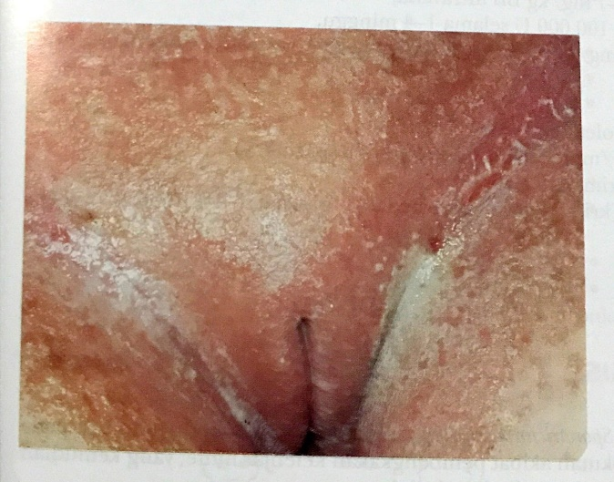

Kandidosis Genital (sumber: Saripati Penyakit Kulit, 2016)
Faktor Iritasi : Pekerja cuci, tukang batik
Penyakit ini menyerang : Kulit, selaput lender (mulut, vagina), kuku, organ tubuh (paru – paru, usus)

Gambaran klinis : menurut tempat yang diserang penyakit pada kulit, biasanya terdapat pada : lipatan kulit, sela jari, ketiak, lipatan paha, integluteal, dsb.
Berupa bercak merah, berbatas tegas, bersisik, dan basah sering memperlihatkan gambar korimbiformis yang disebut ‘Hen and Chicken Configuration”.
Keluhan subjek : gatal, kadang – kadang hebat.
Diagnosa : gejala klinis, mikroskopis (KOH 10 % ).

Daftar Pustaka
  - Adhi Djuanda : Ilmu penyakit Kulit dan Kelamin, ed 3, Fakultas Kedokteran Universitas Indonesia, hal 55-61, 126-138, 163-165; 2009.
  - Andrews, Saunders, Hary L. Arnold Jr A.B.M.S.M.D.F.A.C.P. Richard, B. Odom, M.B, William, D. Jonnes M.D. Disease of the skin clinical dermatology, eight edition, W.B.. Company Philadelphia, London, Toronto, Montreal, Sydney, Tokyo 2006 : 373-376
  - Andrews’ Disease of The Skin Clinical Dermatology. 10th ed Canada: WBSaunders Company.2006 :215-2162.
- Arthur Rook, D.S. Wilkinson, F.J. Gebling, R.H. Chompion : Tinea Unguium : Teat Book of Dermatology, vol. 2, Fourth Edition 1986, 923-925.
- Arnold, H. L. Odom, R.B., James, W.D. : Andrew’s Diseases of the skin; 8th ed. WB Saunders Co, Philadelphia, London, Toronto, 1990, pp 223 – 226.
- Arthur Rook, et al. Textbook of Dermatology. 4 th eds. London: 1986. Vol.2 1085-1088.
- Arthur Rook / Wilkinson / Ebling,Text Book Of Dermatology Fourth Edition. Volume 2, Fifth, Edition, RH. Champion, 2005 : 680-684.
- Baron R. Amorolfine Nail Lacquer : A new transungud delivery system for Nail Mycoses. JAMA SEA 1993; 9 (suppl. 4) : 5-6.
- Budimulia Unandar. Penatalaksanaan Penyakit Jamur Kulit State of the arts : Makalah symposium, Jakarta Agustus 1993.
- Cauharanta J et al. Combination of amoralfine clinical results in onychomycosis JAMA SEA 1993, 9 (suppl 4) : 23-27.
- Cholis M : beberapa metode baru dan masalah hasil pemeriksaan laboratorium; perkembangan baru kandidosis kutis; lab. I.P Kulit & Kelamin, FK-Unibraw/RSUD. Dr. Saiful Anwar, Malang; berkala, Airlangga periodical of Dermato-Veneretology, Des. 1994 No. 3.
- Cohen JL, Scher RK, and Pappert AS. The nail and fungus infection. In : Elewski BE, Ed Topics in clinical dermatology : cutaneous pungal infection; New York; Igahu-Shain 1992.
- Dermatologi color Atlas dan Synopsys of clinical Fitz Patrik 2005 : 817-820.
- Dermatologi, volume 1: Samuel L. Moschella, MD, WB. Saunders company
- Dermatologi in general medicine sixth Edition, vol:2. Editor, Irwin M, Freedberg MD, Arthur Z, Elsen MD, Klauss, Woolff MD, K. Frank, Austein MD, Lowell Stephen,tahun 2005 2071-2038.

ONIKOMIKOSIS

Pendahuluan
Onikomikosis adalah infeksi jamur pada kuku yang disebabkan oleh jamur dari golongan dermatofita, yang dikenal dengan tinea unguium. Banyak factor yang mempengaruhi terjadinya onikomikosis. Istilah Onikomikosis sebenarnya lebih sering digunakan untuk seluruh infeksi kuku yang disebabkan oleh jamur termasuk yang disebabkan jamur filamen nondermatofita (moud) dan ragi. Tinea Unguium sendiri lebih menekankan penyakit pada lempeng kuku yang disebabkan oleh golongan dermatofita saja.³ Zaias mengelompokkan onikomikosis dalam 4 variasi, berdasarkan gambaran klinis. Diagnosa onikomikosis didasarkan atas : gambaran klinis, pemeriksaan mikroskopis, dan kultur jaringan untuk menentukan jenis jamurnya.
Pengobatan onikomikosis yang tepat tergantung dari jenis jamur yang ditemukan. Spesies dari Epidermofiton, mikrosporum dan Trikofiton merupakan agen penyebab yang umum dikenal, namun paling menonjol adalah tinea rubrum.^{1,2,3,4} Pada dasarnya jamur golongan dermatofit ini menyerang jaringan yang mengandung keratin^{5,6} seperti stratum korneum epidermis, rambut dan kuku.⁷ Walaupun jarang terdapat pada jari tangan, tinea mentagrofit juga dianggap penting karena paling sering menginfeksi kuku ibu jari kaki^{3,4,6}.
Sebagaimana umumnya pada dermatofitosis factor-faktor yang berpengaruh terhadap terjadinya penyakit ini antara lain lokasi geografis, kebiasaan latar belakang geografis dan adanya penyakit lain yang mendasarinya serta virulensi spesies penyebabnya.^{5,6} Laporan mengenai insiden tinea unguium bervariasi pada berbagai negara. Mungkin hal ini disebabkan variasi geografis, perbedaan populasi dan kultur yang dipergunakan untuk menegakkan diagnosa.⁸ Di Inggris insidens onikomikosis mencapai 81%, di New Orleans terdapat 25% kasus, di Belgia kasus ini angka kejadiannya 37% sedangkan di Indonesia belum ada angka yang pasti secara nasional namun berdasarkan data penelitian di Rumah Sakit Ciptomangunkusumo Jakarta terdapat 10% seluruh kasus Onikomikosis.⁸
Sejumlah survei membuktikan bahwa kekerapan Onikomikosis pada laki-laki berhubungan dengan ‘intertiginous change’ adalah antara 40% hingga 80%. Insiden ini tertinggi pada daerah dengan iklim semitropis sampai tropis, terutama pada orang pengguna sepatu. Sedangkan dermatofitosis yang mengenai kaki pada anak-anak sangat jarang sehinggga berbagai erupsi peradangan pada kaki seorang anak hamper selalu dipikirkan karena penyebab yang lain. Demikian halnya pada wanita insidensnya cukup rendah, dan berbagai teori berusaha secara luas menjelaskannya baik dalam hal umur maupun jenis kelamin, tetapi alasan dasar adanya perbedaan imunitas belum dapat ditetapkan.⁵
Definisi dan Etiologi
Onikomikosis diartikan sebagai suatu keadaan kuku yang terinfeksi oleh jamur baik jamur dermatofit atau jamur lainnya. Infeksi jamur pada kuku ini secara umum disebabkan oleh:^{1,2,3}
- Jamur golongan dermatofita yang berhubungan secara langsung dengan infeksi pada kaki dan tangan, yakni :
  - T. rubrum
  - T. interdigitate
  - T. floccosum
- Jamur golongan dermatofit yang berkaitan dengan infeksi pada kulit kepala (scalp), yakni:
  - T. tonsuran
  - T. violaceum
  - T. schoenleinii
- Ditempat mana tinea imbrikata sering terjadi, yakni: T. coconcentrium
Seperti yang sudah dikatakan semula bahwa tinea rubrum merupakan penyebab palingsering. Sedangkan spesies lainnya dari golongan dermatofita termasuk mikrosporum dan epidermofiton, yang walaupun agak jarang tetap dianggap juga sebagai penyebab onikomikosis, kekecualian tinea violaceum.³
Selain itu tinea mentagrofit juga penyebab yang termasuk sering khususnya terjadi pada kuku kaki. Tentang kandidiasis kuku yang mirip onikomikosis tidak termasuk dalam pembicaraan ini karena secara prinsip infeksi berbeda.

Patogenesa dan Patologi
Patogenesa
Onikomikosis terjadi hampir di seluruh belahan dunia dan hampir seluruh dermatofit dilaporkan telah pernah menginfeksi kuku baik pada waktu tertentu maupun waktu yang berbeda. Walaupun mungkin saja bahwa infeksi jamur pada kuku tersebut hanya merupakan manifestasi dari suatu penyakit jamur pada seseorang, misalnya pada penderita dengan suatu tinea pedis atau tinea manum.²
Mekanisme terjadinya infeksi jamur kuku ini yang diakibatkan oleh berbagai agen penyebab sebagaimana diterangkan diatas, misalnya t. rubrum dan t. interdigital, keduanya menginvasi lempeng kuku (nailplate) yang relatif terjadi dengan mudah. Invasi pada lempeng kuku tersebut biasanya terjadi baik dari sisi samping (lateral) lipatan kuku maupun dari pinggir bebas (free edge). Tentang cara invasi tersebut telah diperlihatkan oleh Alkiewitz dan kawan-kawannya, dimana akan terbentuk jaringan (betwork) yang luas dengan terowongan-terowongan serta adanya lakuna-lakuna.^{2,3} Proses ini terjadi mendahului keadaan kuku yang akan menjadi keruh karena opasitas yang meningkat dan proses destruksi lanjutan pada lempeng kuku hingga menjadi keropos^{.2}
Memang informasi ilmiah yang solid untuk menjelaskan patogenesa penyakit yang mengenai kuku ini masih relatif sedikit. Oleh sebab itu klasifikasi diagnostik yang available sering kurang informatif bahkan mengenai terminology onikomikosis sendiripun belum merupakan suatu yang memuaskan untuk menyatakan adanya infeksi jamur pada jaringan atau struktur ini. Ini dikarenakan lempeng kuku mengandung keratin yang sangat keras sehingga sebenarnya bukanlah merupakan lokus yang mudah sebagai tempat penyerangan primer (site of attack).³
Jadi bisa dimengerti mengapa infeksi biasanya terjadi lebih dahulu pada tepi dari alur (groove) kuku, karena secara normal bagian pinggir kuku mengandung jumlah yang banyak keratin lunak, yakni diantara lipatan kuku dan lempeng kuku.^{3,9,10,11} Perluasan infeksi selanjutnya terjadi dari lateral alur kuku yaitu dibawah batas cabang samping lempeng kuku kea rah dalam keratin yang dihasilkan oleh bantalan kuku.¹¹ Kemudian akan meluas ke arah atas yaitu kearah lapisan dalam permukaan kuku yang lebih rendah, dan infeksi sering menjadi statis pada tempat ini selama beberapa tahun^{.11}
Patologi
Berkaitan erat dengan cara invasi jamur ini melalui tepi alur kuku maka kelainan yang mungkin terjadi adalah antara lain :^{3,11}
- Pada mulanya akan terjadi perubahan warna kuning atau putih pada batas cabang samping kuku.
- Lalu akan terjadi disorganisasi kecil pada bagian lapisan kuku yang terlibat. Memang jika daerah tersebut cukup kuat dan kokoh, sering perubahan yang terjadi tidak mengkhawatirkan penderita.
- Jika jamur meluas ke dalam lapisan bawah lempeng kuku maka bantalan kuku akan terganggu yang dapat berubah menjadi membran yang tebal yang mempersatukan keratin dengan cepat. Akibatnya bantalan kuku bias sangat hyperkeratosis dan akhirnya akan mengangkat serta memisahkan lapisan kuku.
- Akibat hyperkeratosis bantalan kuku yang dapat menyatu dengan debris keratin maka lempeng kuku akan terlihat seolah-olah menebal dengan sendirinya.
Namun perlu diketahui bahwa matriks kuku tidak akan terkena atau terlibat dan ini merupakan ciri tersendiri dari semua infeksi jamur kuku (ringworm), seperti pada permukaan kulit karena jamur ini tak mampu menyerang jaringan yang masih hidup.¹¹

Gambaran Klinis
Onikomikosis dikelompokkan ke dalam 4 variasi secara klinis sesuai klasifikasi klasik oleh Zaias, yaitu :^{1,8,9}
- Onikomikosis subungual distal dan lateral adalah varian yang paling umum sekaligus merupakan kasus infeksi dermatofit tersering. Penyakit ini bermula pada bagian distal dan lateral dari lempeng kuku dengan akibat terjadinya onikolisis dan hyperkeratosis.^{2,9} Kerusakan dimulai daro hiponikium dan kemudian ke arah proksimal dengan perjalanan kronis.⁸ Pada kuku bagian distal tampak bercak putih atau kuning diikuti hyperkeratosis subungual.^{8,9}
- Onikomikosis superfisialis putih. Disebut juga leukoniatrikofita^{1,2,11} yang merupakan invasi kelempeng kuku (kuku kaki) melalui permukaan kuku.⁹ Biasanya terlihat sebagai bercak putih pada kuku kaki yang bersifat superfisial berbatas tegas dan dapat timbul dipermukaan kuku mana saja.^{1,8}
- Onikomikosis subungual proksimal adalah jarang terlihat pada infeksi dermatofit tetapi mungkin saja dijumpai pada penderita AIDS. Infeksi dimulai dari stratum korneum lipat kuku proksimal, yang berlanjut mengenai lempeng kuku bagian ventral berupa bercak putih atau kekuningan atau kecoklatan pada dangkal kuku hingga keseluruh kuku. Ini dihasilkan oleh tinea rubrum dan tinea magnii.¹
- Onikomikosis distrofik totalis. Seluruh variasi onikomikosis diatas sangat mungkin akan mengakibatkan onikomikosis distrofik total.⁹

Diagnosis
Untuk mendiagnosis suatu onikomikosis tentu saja akan didasarkan pada gambaran klinisnya, namun sering tidak mudah karena ada beberapa kelainan kuku yang dapat disebabkan oleh jamur yang berbeda tetapi yang bentuknya sangat mirip.⁸ Jadi pemeriksaan laboratorium sangat perlu dilakukan sekaligus mengetahui jamur penyebab.¹⁰
Diagnosis yang tepat pada infeksi jamur kuku ini sangat penting karena selain pengobatannya membutuhkan waktu yang sangat lama, juga perlu dilakukan pemilihan obat yang sesuai dengan jenis penyebabnya. Terutama dengan makin banyaknya obat anti jamur yang memiliki aktifitas berbeda.⁸ Jamur dapat diperlihatkan dengan berbagai cara misalnya dengan uji mikroskopik dan pemeriksaan dengan cara kultur.¹
Pengujian dapat dilakukan sesegara mungkin jika bahan pemeriksaan diambil dengan cara mengikis sangat tipis bagian yang sakit dari lempeng kuku.⁸ Tetapi hasil negatif palsu pada tinea unguium adalah cukup tinggi dengan cara ini, biasanya karena pengambilan spesimen yang tidak adekuat.^{1,8} Penemuan hifa pada sediaan langsung tidak dapat menunjukkan spesies jamur itu sendiri sehingga hampir selalu diperlukan pemeriksaan kultur jamur.
Selain itu, untuk mendiagnosis onikomikosis dapat dilakukan pemeriksaan lain yaitu histopatologi bahkan pemeriksaan yang sedang dikembangkan saat ini yang merupakan teknik dan cara terbaru yakni ‘flacytometry’.¹⁰

Pemeriksaan Mikologi
Karena banyaknya kelainan kuku yang secara klinis mirip onikomikosis maka pemeriksaan mikologi menjadi sangat penting. Pengambilan spesimen bergantung pada bentuk kelainan klinisnya. Pada bentuk subungual distal yang diambil adalah debris keratorik subungual dan sisi ventral kuku, terutama dari bagian proksimal yang mengandung jamur yang masih hidup. Kerokan dapat dengan menggunakan spatula kecil atau skalpel nomor. Pada bentuk leukonikia mikotika spesimen diambil dari permukaan lesi dengan kerokan skalpel.
Pada bentuk subungual proksimal dilakukan kerokan pada bagian proksimal kuku sedemikian rupa sampai pada bagian debris kertotik subungual. Jika ada dapat juga dilakukan dengan menggunakan bor kuku untuk mencapai daerah subungual. Shelley dan Wood menganjurkan untuk memilih daerah lesi baru dan masih aktif yang tampak sebagai daerah yang keputihan dengan permukaan kuku masih normal. Daerah tersebut dikerok dengan pisau silet bermata satu untuk membuang kuku yang masih normal dan mengambil bagian yang terinfeksi yaitu yang tampak putih dan agak rapuh.
Potongan kuku juga dapat digunakan untuk pemeriksaan tetapi harus dihancurkan terlebih dahulu dengan menggunakan ‘nailmicronizer’ atau mengambil sisi ventralnya dengan cara kerokan. Kerokan kuku dipanaskan selama 1 menit atau diteteskan larutan potassium hidroklorida dengan atau tanpa clorazol black E dibagian bawah tutup kaca. Potongan kuku yang lunak mungkin dapat ditekan sedikit dengan bagian bawah kaca penutup. Cairan yang keluar oleh karena sentuhan sisi penutup kaca dapat dihapus dengan kertas kecil persegi. Selanjutnya cara menumbuhkannya sama dengan inokulasi media kultur dengan mycosel atau DTM.

Histopatologi
Pemeriksaan histopatologi dapat membantu memastikan diagnosis onikomikosis. Sediaan dapat diperoleh dari potongan kuku yang mengikut sertakan seluruh ketebalan kuku. Jika dibandingkan dengan sediaan KOH maka sediaan histopatologi ini lebih akurat memastikan letak jamur pada lempeng kuku sekaligus dapat menentukan perbedaan element dermatofit, yeast atau mould, yang menjadi tampak lebih jelas.
Pada onikomikosis pemeriksaan hitopatologi memungkinkan untuk melihat jenis-jenis jamur yang morfologinya berbeda-beda pada preparat yang sama. Onikomikosis yang disebabkan oleh non-dermatophyte, moulds dapat dikenal karena bentuknya yang khas yaitu mempunyai spora yang khas dengan filamen yang mengalami perforasi. Untuk kasus infeksi ganda, gabungan pemeriksaan histopatologi dan imunohistochesmitry dapat menjelaskan adanya infeksi jamur ganda pada kuku.

Kultur
Kultur dilakukan pada media agar saboraud yaitu pada suhu 250-320 ºC. Dermatofit diharapkan akan tumbuh dalam 5-25 hari. Bila juga dicurigai adanya infeksi campuran oleh moulds jangan digunakan tambahan sikloheksemid karena mould sensitif terhadap bahan tersebut. Jika tumbuh dermatofita dapat dianggap pasti merupakan penyebab, tetapi jika selain itu tumbuh juga jamur ragi (mould) mungkin kolonisasi atau kontaminan.

Teknik Histokimia
Teknik baru untuk pemeriksaan penyebab onikomikosis adalah suatu cara ‘flocytometry’. Dengan pengecatan fluorescein isothiocyonat dan propidium jodium akan dapat dihitung besarnya sel, kekasarannya (granulocity) dan jumlah protein serta adanya DNA. Pierrad dan kawan-kawannya selain menggunakan teknik histokimia juga mengembangkan teknik flow cytometry untuk menentukan secara kuantitatif DNA dan protein jamur yang sekaligus dapat menentukan jenis spesies jamur.
Menurut Pierrad dkk (1994) bahwa diramalkan pada tahun 2000 akan mempergunakan teknik kedokteran dengan menampilkan ‘invivo-convocal mycroscopy’. Teknik ini memiliki tingkat akurasi yang tinggi. Tanpa mengambil sampel kuku penderita menempelkan jari tangan atau jari kaki dibawah mikroskop maka filamen dan atau spora jamur akan tampak jelas pada layar monitor.

Diagnosa Banding
Perubahan destruktif pada lempeng dan dasar kuku akibat dermatofita dapat menyerupai beberapa kelainan dibawah ini antara lain :
- Psoriasis Kuku
Penekanan yang lembut pada lempeng dorsal kuku tidak pernah disebabkan oleh infeksi jamur dan benar-benar menegaskan psoriasis.
- Liken planus kuku
Pada kelainan lanjut mengakibatkan distrofi kuku serupa tinea unguium.
- Paronikia
Baik yang disebabkan oleh bakteri maupun candida biasanya menyerang lempeng kuku proksimal dan lateral sementara tepi bebasnya seringkali tidak terkena. Sebaliknya pembengkakan lipatan kuku jarang terjadi pada infeksi dermatofita.
- Ringworm of the nails (kurap kuku)
Kurap kuku itu jarang timbul simetris. Lebih sering ditemukan hanya menyerang saja.
- Kelainan kuku lainnya seperti yang terlihat pada penyakit Darier dan penyakit Reiter.

Pengobatan
Pada pengobatan infeksi jamur umumnya perlu dipertimbangkan apakah penderita perlu diterapi dengan obat-obat antimikotik topikal atau oral (sistemik) dengan memperlihatkan efektifitas dan spektrum obat yang akan diberikan. Selain itu, pengobatan infeksi kuku memerlukan ketekunan, pengertian, kerjasama dan kepercayaan antara penderita dan dokter. Ini disebabkan karena diagnosis harus ditegakkan dengan pemeriksaan mikologis yang positif sebelum pengobatan yang spesifik dilakukan, sedangkan pengobataannya sendiri sulit dan lama. Guna mencapai kesembuhan penting untuk menghilangkan faktor untuk menghilangkan faktor predisposisi dan sumber penularan.

Terapi Topikal
Teorinya bahwa onikomikosis dapat diobati secara topikal atau sistemik dengan atau tanpa pengangkatan kuku secara bedah atau kimia. Pengobatan topikal biasanya kurang efektif namun dapat diberikan bila hanya 1-2 kuku yang terkena dan tidak sampai menyerang bawah lipat kuku. Dua obat topikal yang paling umum diresepkan adalah tiokonazol lotion dan ‘amorolfine nail lacquer’. Obat-obat topikal lainnya yang juga berespon baik antara lain adalah :
- Haloprogin (halotex)
- Mikonazole (monistat-Denu)
- Naftiline (nafftine)
- Ketokonazole (nizoral)
- Econazole (spectazole)
- Clotrimazole (lotrimin)
- Sulconazole (exelderm)
- Oxiconazole (oxistat)
- Cat castelani
- Cat siklopiroksolamin 5%
Adapun pilihan yang lain adalah kombinasi urea 40% dan anti jamur dengan plester khusus (ureaifonazol).

Terapi Oral (Sistemik)
Untuk pengobatan sistemik dapat dipakai griseofulvin 500 mg sehari selama 3- bulan untuk kuku jari tangan dan 9-12 bulan untuk kuku jari kaki sebagai pengobatan standar. Selain membutuhkan waktu lama, hasil pengobatan dianggap masih kurang baik karena angka kekambuhan cukup tinggi.
Oleh karena itu harus selalu diawasi efek samping berupa gastritis, nyeri kepala dan diare bahkan dapat terjadi fotosensivitas, leokopenia dan hepatoksik. Obat alternatif lainnya adalah itrakonazol yang bersifat fungistatik terhadap dermatofit. Dosis yang dianjurkan 400 mg/hari selama tiga bulan dapat dengan dosis terbagi 2 kali 200 mg. Efek samping yang sering dilaporkan adalah gangguan gastrointestinal ringan dan kadang ditemukan peningkatan transaminase serum.
Yang terbaru sudah dicoba terbinafine yang merupakan suatu agen fungisidal potent yang diperkenalkan untuk onikomikosis dan telah terbukti sangat berhasil. Dosis 250 mg/hari memberikan hasil baik dalam 1,5 bulan pada infeksi kuku tangan dan dalam 3 bulan pada kuku kaki. Secara teoritis masih ada obat yang lebih potent disbanding terbinafine yaitu ‘azole’ yang lebih aktif melawan jamur. Tetapi untuk infeksi jamur kuku belum ada studi yang secara formal mempelajari efikasinya.
Terapi skalpel atau ekstraksi kuku tidak dianjurkan terutama untuk kuku jari kaki oleh karena bila residif yang biasanya terjadi akan mengganggu pengobatan berikutnya. Sementara itu, kombinasi pengobatan sistemik dan topikal dilaporkan dapat meningkatkan angka kesembuhan selain mengurangi lama pemakaian obat sistemik. Misalnya kombinasi griseofulvin dengan amarolfin cat kuku.
Penilaian Kesembuhan
Pertumbuhan kuku yang normal merupakan suatu bukti kesembuhan.

Daftar Pustaka
- Arnold, Idom, James. Onycomycosis. Clinical Dermatology: Diseases of the skin: Andrews : Eighth Edition, p 336-344, 1990.
- Arthur Rook, D.S Wilkinson, F.J Gebling, R.H Chompion : Tinea Unguinum : Teat Book of Dermatology, Vol 2, fourth Edition 1986. 923-925.
- Kusmarinah Bramono : Tinea Ungunium : Diagnosis dan penatalaksanaan, FKUI-I.P Kulit & Kelamin RSU PNCM; Simposium sehari; terobosan dalam Diagnosis dan penanggulangan infeksi jamur kulit, Rambut dan kuku, Jakarta Hilton Convemtion Centre, 1995.
- Samud T Moschella, MD, Harry J. Hurley, MD : Fungal Infection of the Nails; Text Book of Dermatology vol 1, Second Edition; W.B Sounders Company, 1985.
- Herbert B. Allen And Jhon W Rippon : Ringwarm of the feet; Superficial and W.B sounders, Company, 1983.
- Widiyanto, F.X Hanny Suandhani: Gambaran Klinik dan diagnosis Dermatofitosis. Departemen I.P Kulit dan Kelamin, RSPAD Gatot Subroto, Jakarta; Makalah Simposium : Penatalaksanaan Penyakit Jamur, Agustus 1993.
- Cholis M : beberapa metode baru dan masalah hasil pemeriksaan laboratorium: perkembangan baru kandidosis kutis: LabI.P Kulit & Kelamin, FK-Unibraw/RSUD. Dr. Saiful Anwar, Malang: berkala, Airlangga periodical of Dermato-Veneretology, Des 1994 No. 3.
- Kusmariah: Gambaran klinis dan diagnosis kandidosis Superfisialis: Unit Penyakit Kulit & Kelamin FKUI/RSCM: Makalah Simposium; Agustus 1993.
- D.T Roberts M.B Ch B FR CP; Clinical Featwes of Onychomycoses, Texiew of Antifungal theraphy, Simposium sehari, terobosan dalam diagnosis dan penanggulangan infeksi, jamur kulit, rambut dan kuku: Jakarta Hilton Convertion Centre, 1995.
- Marlyn Grace K: Suwarsono Suyoso: Mikasis Superfisialis pada penderita Rawat Jalan di UPF Kulit dan Kelamin RSUD D.r Soetomo, Surabaya tahun 1991-1993; Airlangga Periodical of Dermato Venerelogy, Vol 6 Des 1994.
- Roberts D.T Evans EGV, Allen BR, Fungal Nail Infection. Gawer Medical Publishing 1992.

